DỰ ÁN: Xây dựng Hệ cơ sở dữ liệu quốc gia về quan trắc tài nguyên và môi trường tỉnh Trà Vinh giai đoạn 1

**PHẦN MỀM: ỨNG DỤNG TRUYỀN, NHẬN, QUẢN LÝ**

**DỮ LIỆU QUAN TRẮC**

TÀI LIỆU: HƯỚNG DẪN SỬ DỤNG

***TP Hồ Chí Minh, tháng 11 năm 2020***

PHIÊN BẢN TÀI LIỆU

| Thời gian | Phiên bản | Nội dung sửa đổi | Ghi chú |
| --- | --- | --- | --- |
| 01/10/2020 | 1.0.0 | Viết mới |  |
| 02/11/2020 | 1.0.1 | Chỉnh sửa, bổ sung |  |
|  |  |  |  |

THUẬT NGỮ VÀ VIẾT TẮT

| STT | Thuật ngữ/Viết tắt | Ý nghĩa |
| --- | --- | --- |
|  | MT | Môi trường |
|  | AQI | Chất lượng không khí |
|  | WQI | Chất lượng nước mặt |
|  |  |  |
|  |  |  |

MỤC LỤC

1. CÁC CHỨC NĂNG CỦA TRANG QUẢN TRỊ 1

1.1 Giới thiệu Trang quản trị 1

1.2 Chức năng Quản lý Danh mục 3

1.2.1 Chức năng quản lý Loại hình 3

1.2.2 Chức năng quản lý Thông số 6

1.2.3 Chức năng quản lý Đơn vị đo 9

1.2.4 Chức năng quản lý Mục đích sử dụng 12

1.2.5 Chức năng quản lý Chỉ số chất lượng MT 15

1.2.6 Chức năng quản lý Loại trạm 18

1.2.7 Chức năng quản lý Loại địa danh 21

1.2.8 Chức năng quản lý Tổ chức 24

1.2.9 Chức năng quản lý Doanh nghiệp 26

1.2.10 Chức năng quản lý Quy chuẩn 30

1.2.11 Chức năng quản lý Danh mục tin bài 33

1.2.12 Chức năng quản lý Địa danh 37

1.2.13 Chức năng quản lý Lưu vực sông 40

1.3 Chức năng Quản lý Dữ liệu 44

1.3.1 Chức năng quản lý Trạm quan trắc 44

1.3.2 Chức năng quản lý Camera 49

1.3.3 Chức năng quản lý Bảng điện tử 52

1.3.4 Chức năng quản lý Tin bài 55

1.3.5 Chức năng quản lý Chỉ tiêu 60

1.3.6 Chức năng quản lý Điểm xả nước thải 64

1.4 Trang Quản trị Hệ thống 67

1.4.1 Chức năng quản lý Người dùng 67

1.4.2 Quản lý Chức năng 71

1.4.3 Chức năng quản lý Nhóm người dùng 74

2. TRANG SỬ DỤNG BẢN ĐỒ 78

2.1 Trang giới thiệu chung 79

2.1.1 Giới thiệu về Hệ thống quan trắc Trà Vinh 79

2.1.2 Thông tin liên hệ 79

2.1.3 Đơn vị phát triển phần mềm 80

2.2 Chức năng tìm kiếm thông tin 80

2.3 Công cụ hỗ trợ và thống kê quan trắc 82

2.3.1 Upload file chuyển dữ liệu bán tự động 82

2.3.2 Danh sách vượt ngưỡng 83

2.3.3 Đánh giá chất lượng môi trường (AQI – WQI) 84

2.3.4 Thống kê chi tiết 85

2.4 Chú thích và Hướng dẫn người dùng sử dụng 88

Danh mục hình ảnh

Hình 1: Giao diện đăng nhập 1

Hình 2: Giao diện đăng nhập thành công 2

Hình 3: Giao diện quản lý Loại hình 4

Hình 4: Giao diện Chỉnh sửa Loại hình 5

Hình 5: Bảng thông báo khi người dùng bấm chọn vào nút Xóa một trường thông tin 6

Hình 6: Bảng thông báo hướng dẫn người dùng xóa một trường thông tin 6

Hình 7: Giao diện quản lý Thông số 7

Hình 8: Giao diện thêm Thông tin Thông số 8

Hình 9: Giao diện Chỉnh sửa Thông số 8

Hình 10: Giao diện quản lý Đơn vị đo 10

Hình 11: Giao diện thêm Thông tin Đơn vị đo 11

Hình 12: Giao diện Chỉnh sửa Đơn vị đo 11

Hình 13: Giao diện quản lý Mục đích sử dụng 13

Hình 14: Giao diện thêm Thông tin Mục đích sử dụng 14

Hình 15: Giao diện Chỉnh sửa Mục đích sử dụng 14

Hình 16: Giao diện quản lý Chỉ số chất lượng MT 16

Hình 17: Giao diện thêm Thông tin Chỉ số chất lượng MT 17

Hình 18: Giao diện Chỉnh sửa Chỉ số chất lượng MT 17

Hình 19: Giao diện quản lý Loại trạm 19

Hình 20: Giao diện thêm Thông tin Loại trạm 20

Hình 21: Giao diện Chỉnh sửa Loại trạm 20

Hình 22: Giao diện quản lý Loại địa danh 22

Hình 23: Giao diện thêm Thông tin Loại địa danh 23

Hình 24: Giao diện Chỉnh sửa Loại địa danh 23

Hình 25: Giao diện quản lý Tổ chức 24

Hình 26: Giao diện thêm Thông tin Tổ chức 25

Hình 27: Giao diện Chỉnh sửa Tổ chức 25

Hình 28: Giao diện quản lý Doanh nghiệp 27

Hình 29: Giao diện thêm Thông tin Doanh nghiệp 28

Hình 30: Giao diện Chỉnh sửa Doanh nghiệp 29

Hình 31: Giao diện quản lý Quy chuẩn 30

Hình 32: Giao diện thêm Thông tin Quy chuẩn 31

Hình 33: Giao diện Chỉnh sửa Quy chuẩn 32

Hình 34: Giao diện chọn ngày, tháng, năm 32

Hình 35: Giao diện quản lý Danh mục tin bài 34

Hình 36: Giao diện thêm Thông tin Danh mục tin bài 35

Hình 37: Giao diện Chỉnh sửa Danh mục tin bài 36

Hình 38: Giao diện quản lý Địa danh 38

Hình 39: Giao diện thêm Thông tin Địa danh 39

Hình 40: Giao diện Chỉnh sửa Địa danh 39

Hình 41: Giao diện quản lý Lưu vực sông 41

Hình 42: Giao diện thêm Thông tin Lưu vực sông 42

Hình 43: Giao diện Chỉnh sửa Lưu vực sông 43

Hình 44: Giao diện quản lý Trạm quan trắc 45

Hình 45: Giao diện thêm Thông tin Trạm quan trắc 46

Hình 46: Giao diện chọn ngày, tháng, năm 46

Hình 47: Giao diện Chỉnh sửa Trạm quan trắc 48

Hình 48: Giao diện quản lý Camera 50

Hình 49: Giao diện thêm Thông tin Camera 51

Hình 50: Giao diện Chỉnh sửa Camera 51

Hình 51: Giao diện quản lý Bảng điện tử 53

Hình 52: Giao diện thêm Thông tin Bảng điện tử 54

Hình 53: Giao diện Chỉnh sửa Bảng điện tử 54

Hình 54: Giao diện quản lý Tin bài 56

Hình 55: Giao diện thêm Thông tin Tin bài 58

Hình 56: Giao diện chức năng hỗ trợ soạn thảo văn bản 58

Hình 57: Giao diện chèn hình ảnh 58

Hình 58: Giao diện tạo liên kết, hủy liên kết 59

Hình 59: Giao diện quản lý Chỉ tiêu 61

Hình 60: Giao diện thêm Thông tin Chỉ tiêu 62

Hình 61: Giao diện Chỉnh sửa Chỉ tiêu 63

Hình 62: Giao diện quản lý Điểm xả nước thải 64

Hình 63: Giao diện thêm Thông tin Điểm xả nước thải 65

Hình 64: Giao diện Chỉnh sửa Điểm xả nước thải 66

Hình 65: Giao diện quản lý Người dùng 68

Hình 66: Giao diện thêm Thông tin Người dùng 69

Hình 67: Giao diện Chỉnh sửa Người dùng 70

Hình 68: Giao diện quản lý Chức năng 71

Hình 69: Giao diện thêm Thông tin Chức năng 72

Hình 70: Giao diện Chỉnh sửa Chức năng 73

Hình 71: Giao diện quản lý Nhóm người dùng 75

Hình 72: Giao diện thêm Thông tin Nhóm người dùng 76

Hình 73: Giao diện Chỉnh sửa Nhóm người dùng 76

Hình 74: Giao diện tra cứu trên bản đồ 78

Hình 75: Giao diện Kết quả tìm kiếm đơn giản 81

Hình 76: Thông tin chi tiết trạm quan trắc từ kết quả tìm kiếm 81

Hình 77: Giao diện và kết quả tìm kiếm nâng cao 82

Hình 78: Giao diện chuyển dữ liệu bán tự động 83

Hình 79: Giao diện thống kê các trạm vượt ngưỡng 83

# CÁC CHỨC NĂNG CỦA TRANG QUẢN TRỊ

## Giới thiệu Trang quản trị

Để vào được trang quản trị của Phần mềm: HỆ THỐNG QUẢN LÝ CHẤT LƯỢNG MÔI TRƯỜNG TỈNH TRÀ VINH, Người dùng cần nhập vào địa chỉ sau:

**http://tnmttravinh.gov.vn:882/travinhqt_laravel/login**

Người dùng cần nhập tên và mật khẩu để đăng nhập được vào hệ thống

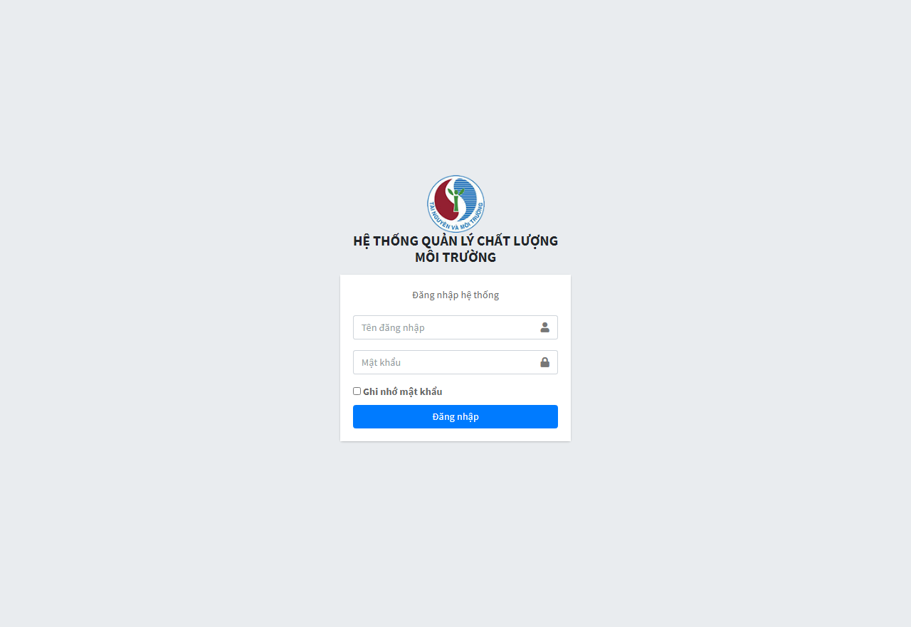

Hình : Giao diện đăng nhập

Tài khoản đăng nhập sẽ do người quản trị hệ thống tạo và cấp cho người dùng cấp quản lý. Khi đăng nhập thành công hệ thống sẽ hiển thị Trang quản trị như sau:

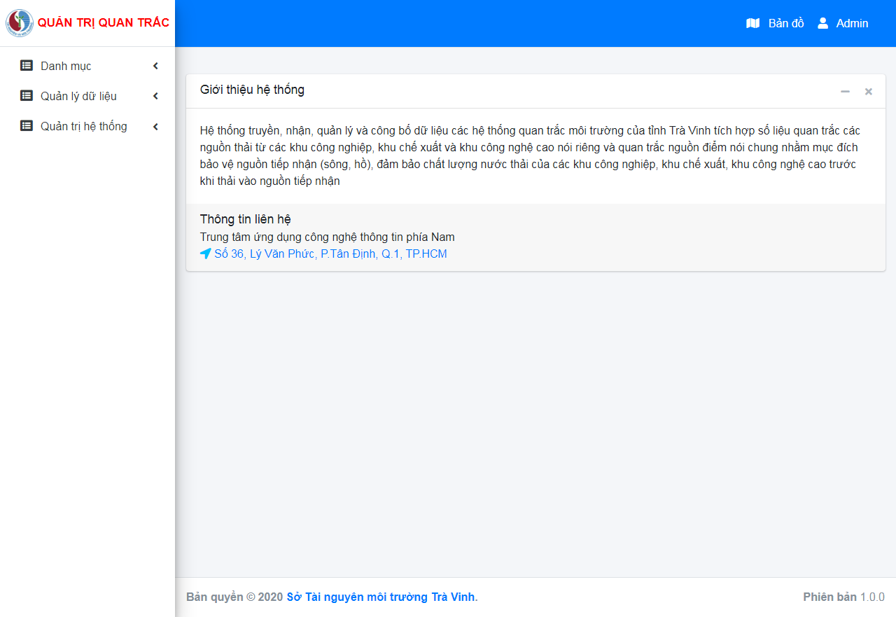

Hình : Giao diện đăng nhập thành công

Tùy theo quyền hạn của account đăng nhập mà người dùng sẽ thấy các chức năng khác nhau ở Trang quản trị được cấp quyền truy cập. Các chức năng ở phần Quản trị chỉ dành cho người quản trị hệ thống hay người quản lý.

Các nhóm chức năng dành cho người dùng đã đăng nhập:

1. **Chức năng về Quản lý Danh mục**

* Quản lý Loại hình: Thêm/Sửa/Xoá và hiển thị Loại hình.
* Quản lý Thông số: Thêm/Sửa/Xoá và hiển thị Thông số.
* Quản lý Đơn vị đo: Thêm/Sửa/Xoá và hiển thị Đơn vị tính.
* Quản lý Mục đích sử dụng: Thêm/Sửa/Xoá và hiển thị Mục đích sử dụng.
* Quản lý Chỉ số chất lượng MT: Thêm/Sửa/Xoá và hiển thị Chỉ số chất lượng MT.
* Quản lý Loại trạm: Thêm/Sửa/Xoá và hiển thị Loại trạm.
* Quản lý Loại địa danh: Thêm/Sửa/Xoá và hiển thị Vị trí.
* Quản lý Tổ chức: Thêm/Sửa/Xoá và hiển thị Tổ chức.
* Quản lý Doanh nghiệp: Thêm/Sửa/Xoá và hiển thị Doanh nghiệp.
* Quản lý Quy chuẩn: Thêm/Sửa/Xoá và hiển thị Quy chuẩn.
* Quản lý Danh mục tin bài: Thêm/Sửa/Xoá và hiển thị Danh mục tin bài.
* Quản lý Địa danh: Thêm/Sửa/Xoá và hiển thị Địa danh.
* Quản lý Lưu vực sông: Thêm/Sửa/Xoá và hiển thị Lưu vực sông.

1. **Chức năng về Quản lý Dữ liệu**

* Quản lý Trạm quan trắc: Thêm/Sửa/Xoá và hiển thị Trạm quan trắc.
* Quản lý Camera: Thêm/Sửa/Xoá và hiển thị Camera.
* Quản lý Bảng điện tử: Thêm/Sửa/Xoá và hiển thị Bảng điện tử.
* Quản lý Tin bài: Thêm/Sửa/Xoá và hiển thị Tin bài.
* Quản lý Chỉ tiêu: Thêm/Sửa/Xoá và hiển thị Chỉ tiêu.
* Quản lý Điểm xả nước thải: Thêm/Sửa/Xoá và hiển thị Điểm xả nước thải.

1. **Chức năng về Quản trị hệ thống:**

* Quản trị Người dùng: Thêm/xoá/sửa và hiển thị Người dùng.
* Quản lý Chức năng: Thêm/Sửa/Xoá và hiển thị Chức năng.
* Quản lý Quyền chức năng: Thêm/Sửa/Xoá và hiển thị Quyền chức năng.
* Quản lý Nhóm người dùng: Thêm/Sửa/Xoá và hiển thị Nhóm người dùng.

## Chức năng Quản lý Danh mục

### Chức năng quản lý Loại hình

Để quản lý Loại hình, người dùng bấm chọn “**Danh mục**” từ menu chính, sau đó chọn “**Loại hình**”.

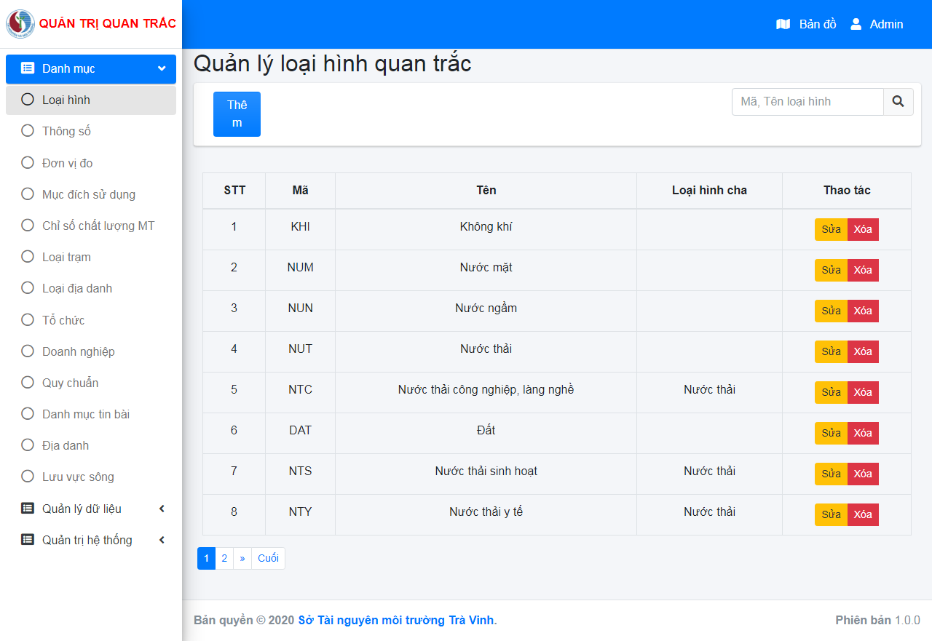

Hình : Giao diện quản lý Loại hình

1. **Chức năng thêm mới Loại hình**

Để thêm mới Loại hình, người dùng bấm chọn **Thêm**, hệ thống sẽ mở trang thêm thông tin Loại hình. Trong trang thêm thông tin cho Loại hình, người dùng nhập thông tin cho Loại hình mới. Nhấn chọn **Lưu** để lưu thông tin vừa nhập. Nhấn chọn **Quay lại** để trở về màn hình quản lý Loại hình.

(Những nội dung được đánh dấu sao đỏ là những nội dung bắt buộc phải có thông tin, không được bỏ trống)

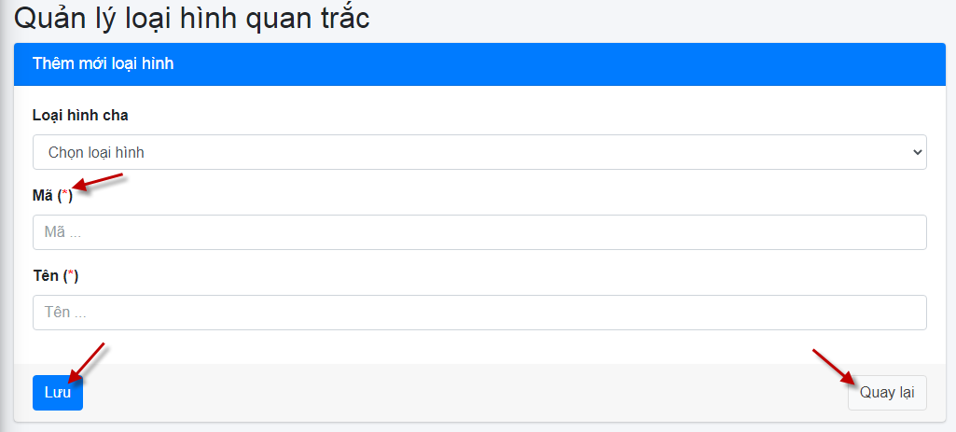

Hình : Giao diện thêm Thông tin loại hình

1. **Chức năng Chỉnh sửa Loại hình**

Khi đang ở trang quản lý Loại hình, người dùng tìm kiếm Loại hình cần chỉnh sửa, sau đó bấm chọn vào **Sửa**, hệ thống sẽ hiện lên trang thông tin Loại hình vừa được chọn cần chỉnh sửa thông tin.

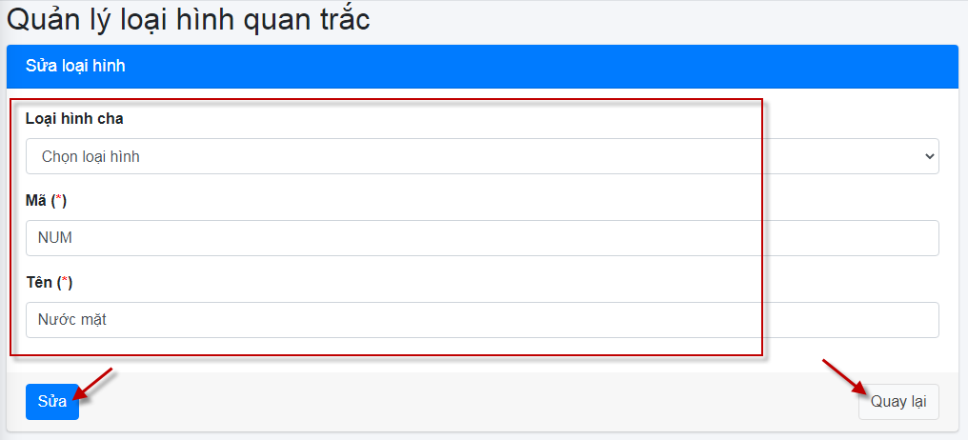

Hình : Giao diện Chỉnh sửa Loại hình

Người dùng sẽ cập nhập thông tin mới, sau đó chọn “Sửa” để hệ thống cập nhật thông tin mới, đồng thời hiện thông báo cho người dùng biết với dòng trạng thái “*Cập nhật thành công!*”, trường hợp bấm chọn “Quay lại” thì hệ thống sẽ không lưu những thay đổi và sẽ quay lại trang quản lý Loại hình.

1. **Chức năng Xóa Loại hình**

Khi đang ở trang quản lý Loại hình, người dùng tìm kiếm Loại hình cần xóa, sau đó bấm chọn vào **Xóa**, hệ thống sẽ hiện lên một “Bảng thông báo”.

|  |  |
| --- | --- |
| D:_TraVinh\Hinh\02 Loai hinh 4.png  Hình : Bảng thông báo khi người dùng bấm chọn vào nút Xóa một trường thông tin | Trường hợp người dùng bấm chọn “Bỏ qua” hệ thống không thực hiện lệnh xóa và quay lại trang Quản lý Loại hình.  Trường hợp người dùng muốn xóa dữ liệu đã chọn thì bấm chọn “Đồng ý” hệ thống sẽ thực hiện lệnh xóa dữ liệu vừa được chọn. |

Tuy nhiên nếu dữ liệu được xóa có ràng buộc với một số dữ liệu khác có liên quan thì hệ thống sẽ hiện thêm một dòng thông báo hướng dẫn người dùng xóa những ràng buộc của trường thông tin đó.

D:_TraVinh\Hinh\02 Loai hinh 5.png

Hình : Bảng thông báo hướng dẫn người dùng xóa một trường thông tin

### Chức năng quản lý Thông số

Để quản lý Thông số, người dùng bấm chọn “**Danh mục**” từ menu chính, sau đó chọn “**Thông số**”.

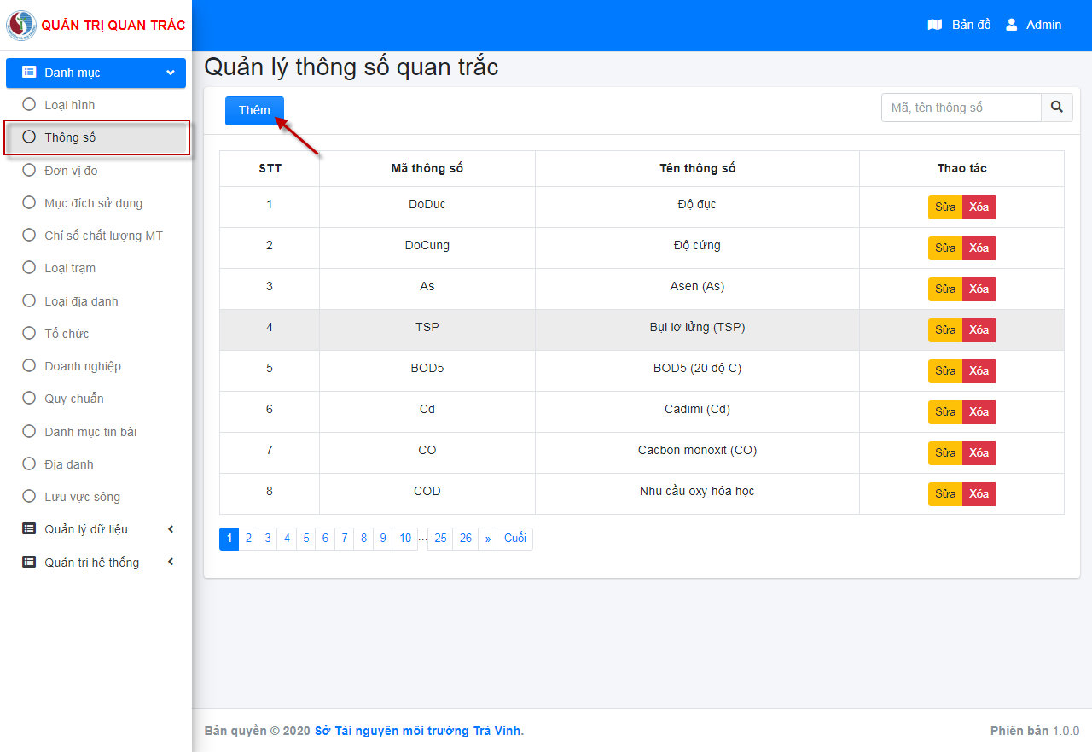

Hình : Giao diện quản lý Thông số

1. **Chức năng thêm mới Thông số**

Để thêm mới Thông số, người dùng bấm chọn **Thêm**, hệ thống sẽ mở trang thêm thông tin Thông số. Trong trang thêm thông tin cho Thông số, người dùng nhập thông tin cho Thông số mới. Nhấn chọn **Lưu** để lưu thông tin vừa nhập. Nhấn chọn **Quay lại** (Hệ thống không lưu thông tin) để trở về màn hình quản lý Thông số.

(Những nội dung được đánh dấu sao đỏ là những nội dung bắt buộc phải có thông tin, không được bỏ trống).

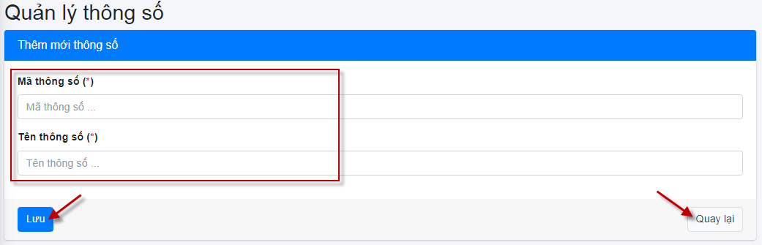

Hình 8: Giao diện thêm Thông tin Thông số

1. **Chức năng Chỉnh sửa Thông số**

Khi đang ở trang quản lý Thông số, người dùng tìm kiếm Thông số cần chỉnh sửa, sau đó bấm chọn vào **Sửa**, hệ thống sẽ hiện lên trang thông tin Thông số vừa được chọn cần chỉnh sửa thông tin.

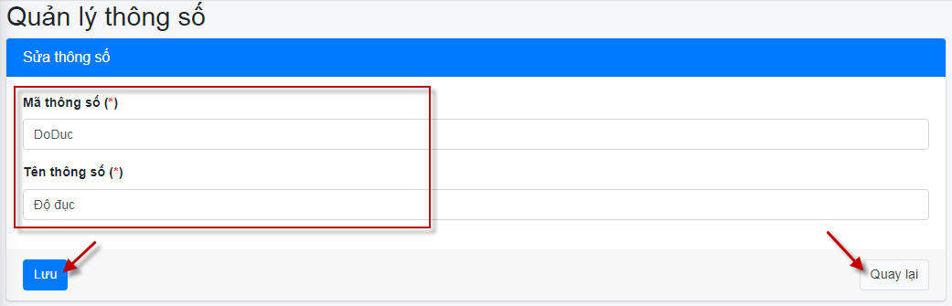

Hình 9: Giao diện Chỉnh sửa Thông số

Người dùng sẽ cập nhập thông tin mới, sau đó chọn “Sửa” để hệ thống cập nhật thông tin mới, đồng thời hiện thông báo cho người dùng biết với dòng trạng thái “*Cập nhật thành công!*”, trường hợp bấm chọn “Quay lại” thì hệ thống sẽ không lưu những thay đổi và sẽ quay lại trang quản lý Thông số.

1. **Chức năng Xóa Thông số**

Khi đang ở trang quản lý Thông số, người dùng tìm kiếm Thông số cần xóa, sau đó bấm chọn vào **Xóa**, hệ thống sẽ hiện lên một “Bảng thông báo”.

|  |  |
| --- | --- |
| D:_TraVinh\Hinh\02 Loai hinh 4.png  Bảng thông báo khi người dùng bấm chọn vào nút Xóa một trường thông tin | Trường hợp người dùng bấm chọn “Bỏ qua” hệ thống không thực hiện lệnh xóa và quay lại trang Quản lý Thông số.  Trường hợp người dùng muốn xóa dữ liệu đã chọn thì bấm chọn “Đồng ý” hệ thống sẽ thực hiện lệnh xóa dữ liệu vừa được chọn. |

Tuy nhiên nếu dữ liệu được xóa có ràng buộc với một số dữ liệu khác có liên quan thì hệ thống sẽ hiện thêm một dòng thông báo hướng dẫn người dùng xóa những ràng buộc của trường thông tin đó.

VD: “*Xóa không thành công do dữ liệu đã được tham chiếu đến…..*”

### Chức năng quản lý Đơn vị đo

Để quản lý Đơn vị đo, người dùng bấm chọn “**Danh mục**” từ menu chính, sau đó chọn “**Đơn vị đo**”.

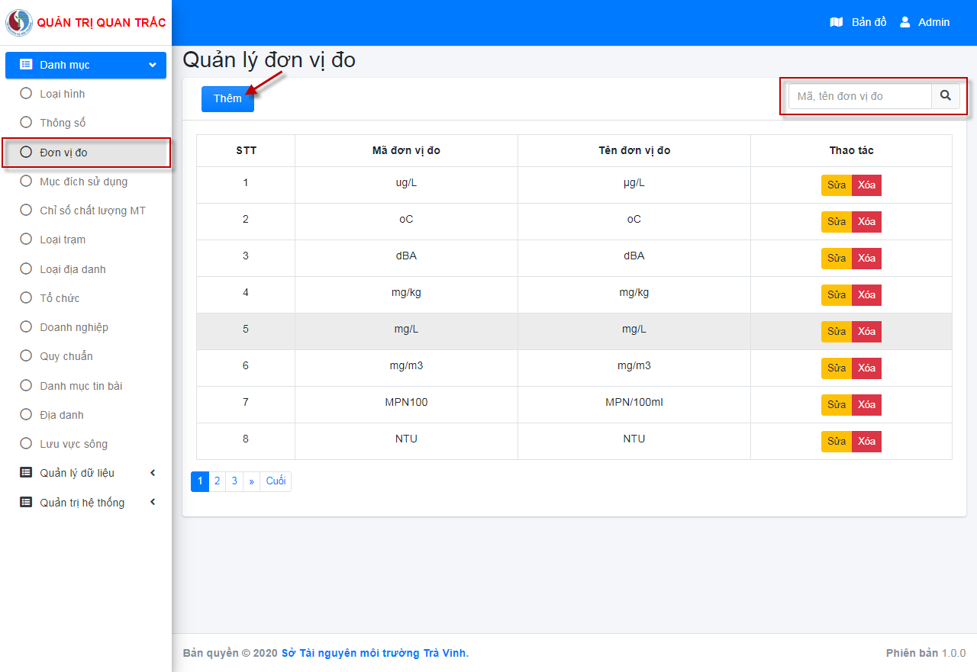

Hình 10: Giao diện quản lý Đơn vị đo

1. **Chức năng thêm mới Đơn vị đo**

Để thêm mới Đơn vị đo, người dùng bấm chọn **Thêm**, hệ thống sẽ mở trang thêm thông tin Đơn vị đo. Trong trang thêm thông tin cho Đơn vị đo, người dùng nhập thông tin cho Đơn vị đo mới. Nhấn chọn **Lưu** để lưu thông tin vừa nhập. Nhấn chọn **Quay lại** (Hệ thống không lưu thông tin) để trở về màn hình quản lý Đơn vị đo.

(Những nội dung được đánh dấu sao đỏ là những nội dung bắt buộc phải có thông tin, không được bỏ trống).

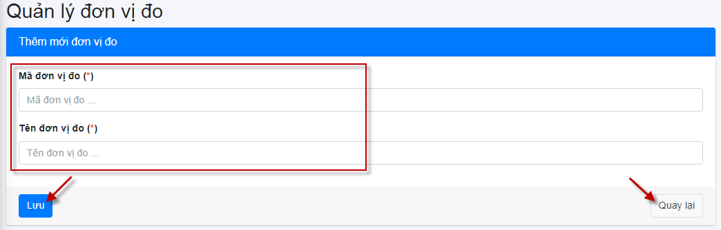

Hình 11: Giao diện thêm Thông tin Đơn vị đo

1. **Chức năng Chỉnh sửa Đơn vị đo**

Khi đang ở trang quản lý Đơn vị đo, người dùng tìm kiếm Đơn vị đo cần chỉnh sửa, sau đó bấm chọn vào **Sửa**, hệ thống sẽ hiện lên trang thông tin Đơn vị đo vừa được chọn cần chỉnh sửa thông tin.

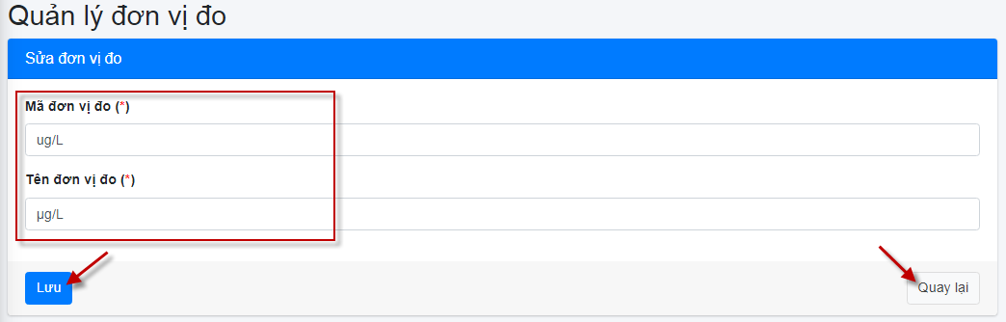

Hình 12: Giao diện Chỉnh sửa Đơn vị đo

Người dùng sẽ cập nhập thông tin mới, sau đó chọn “Sửa” để hệ thống cập nhật thông tin mới, đồng thời hiện thông báo cho người dùng biết với dòng trạng thái “*Cập nhật thành công!*”, trường hợp bấm chọn “Quay lại” thì hệ thống sẽ không lưu những thay đổi và sẽ quay lại trang quản lý Đơn vị đo.

1. **Chức năng Xóa Đơn vị đo**

Khi đang ở trang quản lý Đơn vị đo, người dùng tìm kiếm Đơn vị đo cần xóa, sau đó bấm chọn vào **Xóa**, hệ thống sẽ hiện lên một “Bảng thông báo”.

|  |  |
| --- | --- |
| D:_TraVinh\Hinh\02 Loai hinh 4.png  Bảng thông báo khi người dùng bấm chọn vào nút Xóa một trường thông tin | Trường hợp người dùng bấm chọn “Bỏ qua” hệ thống không thực hiện lệnh xóa và quay lại trang Quản lý Đơn vị đo.  Trường hợp người dùng muốn xóa dữ liệu đã chọn thì bấm chọn “Đồng ý” hệ thống sẽ thực hiện lệnh xóa dữ liệu vừa được chọn. |

Tuy nhiên nếu dữ liệu được xóa có ràng buộc với một số dữ liệu khác có liên quan thì hệ thống sẽ hiện thêm một dòng thông báo hướng dẫn người dùng xóa những ràng buộc của trường thông tin đó.

VD: “*Xóa không thành công do dữ liệu đã được tham chiếu đến…..*”

### Chức năng quản lý Mục đích sử dụng

Để quản lý Mục đích sử dụng, người dùng bấm chọn “**Danh mục**” từ menu chính, sau đó chọn “**Mục đích sử dụng**”.

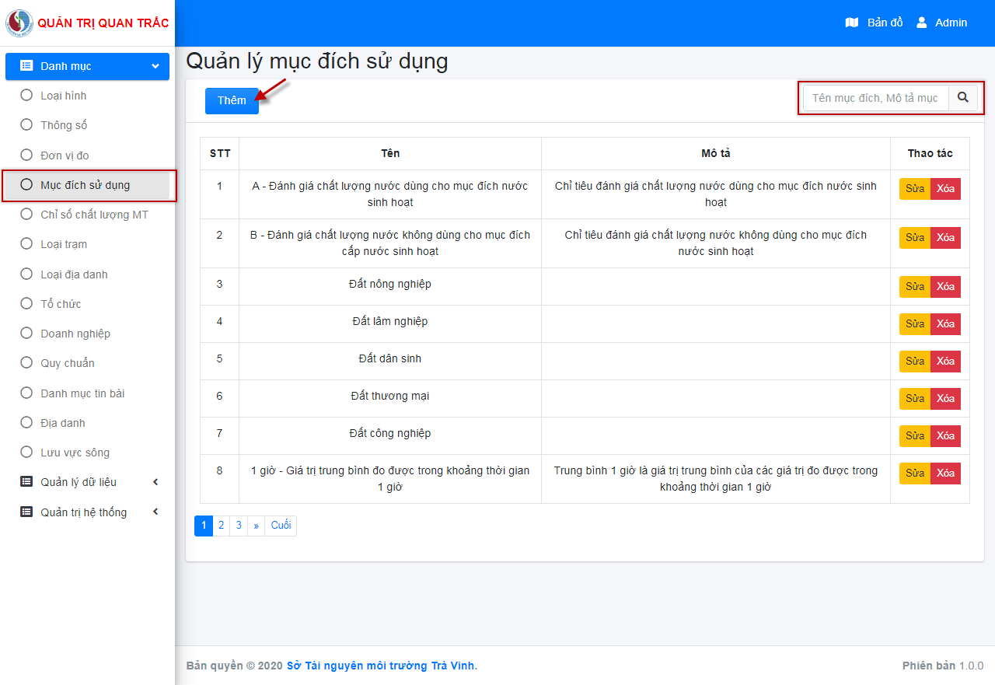

Hình 13: Giao diện quản lý Mục đích sử dụng

1. **Chức năng thêm mới Mục đích sử dụng**

Để thêm mới Mục đích sử dụng, người dùng bấm chọn **Thêm**, hệ thống sẽ mở trang thêm thông tin Mục đích sử dụng. Trong trang thêm thông tin cho Mục đích sử dụng, người dùng nhập thông tin cho Mục đích sử dụng mới. Nhấn chọn **Lưu** để lưu thông tin vừa nhập. Nhấn chọn **Quay lại** (Hệ thống không lưu thông tin) để trở về màn hình quản lý Mục đích sử dụng.

(Những nội dung được đánh dấu sao đỏ là những nội dung bắt buộc phải có thông tin, không được bỏ trống).

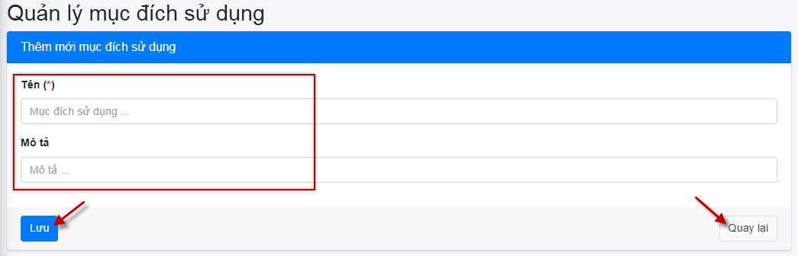

Hình 14: Giao diện thêm Thông tin Mục đích sử dụng

1. **Chức năng Chỉnh sửa Mục đích sử dụng**

Khi đang ở trang quản lý Mục đích sử dụng, người dùng tìm kiếm Mục đích sử dụng cần chỉnh sửa, sau đó bấm chọn vào **Sửa**, hệ thống sẽ hiện lên trang thông tin Mục đích sử dụng vừa được chọn cần chỉnh sửa thông tin.

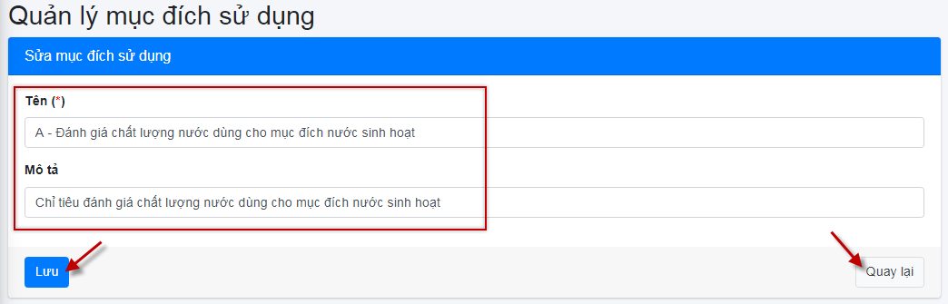

Hình 15: Giao diện Chỉnh sửa Mục đích sử dụng

Người dùng sẽ cập nhập thông tin mới, sau đó chọn “Sửa” để hệ thống cập nhật thông tin mới, đồng thời hiện thông báo cho người dùng biết với dòng trạng thái “*Cập nhật thành công!*”, trường hợp bấm chọn “Quay lại” thì hệ thống sẽ không lưu những thay đổi và sẽ quay lại trang quản lý Mục đích sử dụng.

1. **Chức năng Xóa Mục đích sử dụng**

Khi đang ở trang quản lý Mục đích sử dụng, người dùng tìm kiếm Mục đích sử dụng cần xóa, sau đó bấm chọn vào **Xóa**, hệ thống sẽ hiện lên một “Bảng thông báo”.

|  |  |
| --- | --- |
| D:_TraVinh\Hinh\02 Loai hinh 4.png  Bảng thông báo khi người dùng bấm chọn vào nút Xóa một trường thông tin | Trường hợp người dùng bấm chọn “Bỏ qua” hệ thống không thực hiện lệnh xóa và quay lại trang Quản lý Mục đích sử dụng.  Trường hợp người dùng muốn xóa dữ liệu đã chọn thì bấm chọn “Đồng ý” hệ thống sẽ thực hiện lệnh xóa dữ liệu vừa được chọn. |

Tuy nhiên nếu dữ liệu được xóa có ràng buộc với một số dữ liệu khác có liên quan thì hệ thống sẽ hiện thêm một dòng thông báo hướng dẫn người dùng xóa những ràng buộc của trường thông tin đó.

VD: “*Xóa không thành công do dữ liệu đã được tham chiếu đến……*”

### Chức năng quản lý Chỉ số chất lượng MT

Để quản lý Chỉ số chất lượng MT, người dùng bấm chọn “**Danh mục**” từ menu chính, sau đó chọn “**Chỉ số chất lượng MT**”.

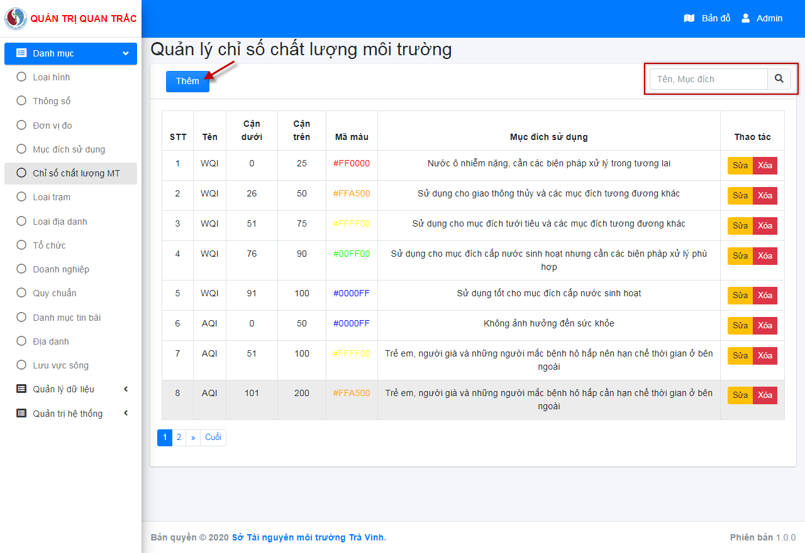

Hình 16: Giao diện quản lý Chỉ số chất lượng MT

1. **Chức năng thêm mới Chỉ số chất lượng MT**

Để thêm mới Chỉ số chất lượng MT, người dùng bấm chọn **Thêm**, hệ thống sẽ mở trang thêm thông tin Chỉ số chất lượng MT. Trong trang thêm thông tin cho Chỉ số chất lượng MT, người dùng nhập thông tin cho Chỉ số chất lượng MT mới. Nhấn chọn **Lưu** để lưu thông tin vừa nhập. Nhấn chọn **Quay lại** (Hệ thống không lưu thông tin) để trở về màn hình quản lý Chỉ số chất lượng MT.

(Những nội dung được đánh dấu sao đỏ là những nội dung bắt buộc phải có thông tin, không được bỏ trống).

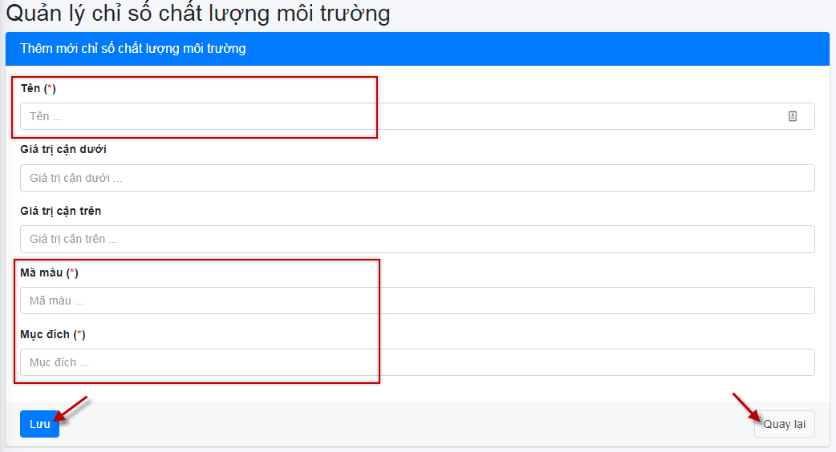

Hình 17: Giao diện thêm Thông tin Chỉ số chất lượng MT

1. **Chức năng Chỉnh sửa Chỉ số chất lượng MT**

Khi đang ở trang quản lý Chỉ số chất lượng MT, người dùng tìm kiếm Chỉ số chất lượng MT cần chỉnh sửa, sau đó bấm chọn vào **Sửa**, hệ thống sẽ hiện lên trang thông tin Chỉ số chất lượng MT vừa được chọn cần chỉnh sửa thông tin.

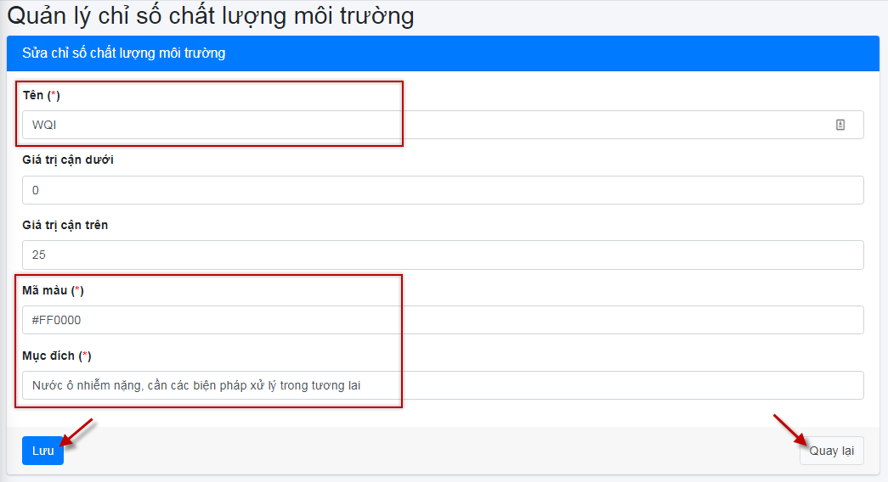

Hình 18: Giao diện Chỉnh sửa Chỉ số chất lượng MT

Người dùng sẽ cập nhập thông tin mới, sau đó chọn “Sửa” để hệ thống cập nhật thông tin mới, đồng thời hiện thông báo cho người dùng biết với dòng trạng thái “*Cập nhật thành công!*”, trường hợp bấm chọn “Quay lại” thì hệ thống sẽ không lưu những thay đổi và sẽ quay lại trang quản lý Chỉ số chất lượng MT.

1. **Chức năng Xóa Chỉ số chất lượng MT**

Khi đang ở trang quản lý Chỉ số chất lượng MT, người dùng tìm kiếm Chỉ số chất lượng MT cần xóa, sau đó bấm chọn vào **Xóa**, hệ thống sẽ hiện lên một “Bảng thông báo”.

|  |  |
| --- | --- |
| D:_TraVinh\Hinh\02 Loai hinh 4.png  Bảng thông báo khi người dùng bấm chọn vào nút Xóa một trường thông tin | Trường hợp người dùng bấm chọn “Bỏ qua” hệ thống không thực hiện lệnh xóa và quay lại trang Quản lý Chỉ số chất lượng MT.  Trường hợp người dùng muốn xóa dữ liệu đã chọn thì bấm chọn “Đồng ý” hệ thống sẽ thực hiện lệnh xóa dữ liệu vừa được chọn. |

Tuy nhiên nếu dữ liệu được xóa có ràng buộc với một số dữ liệu khác có liên quan thì hệ thống sẽ hiện thêm một dòng thông báo hướng dẫn người dùng xóa những ràng buộc của trường thông tin đó.

VD: “*Xóa không thành công do dữ liệu đã được tham chiếu đến……*”

### Chức năng quản lý Loại trạm

Để quản lý Loại trạm, người dùng bấm chọn “**Danh mục**” từ menu chính, sau đó chọn “**Loại trạm**”.

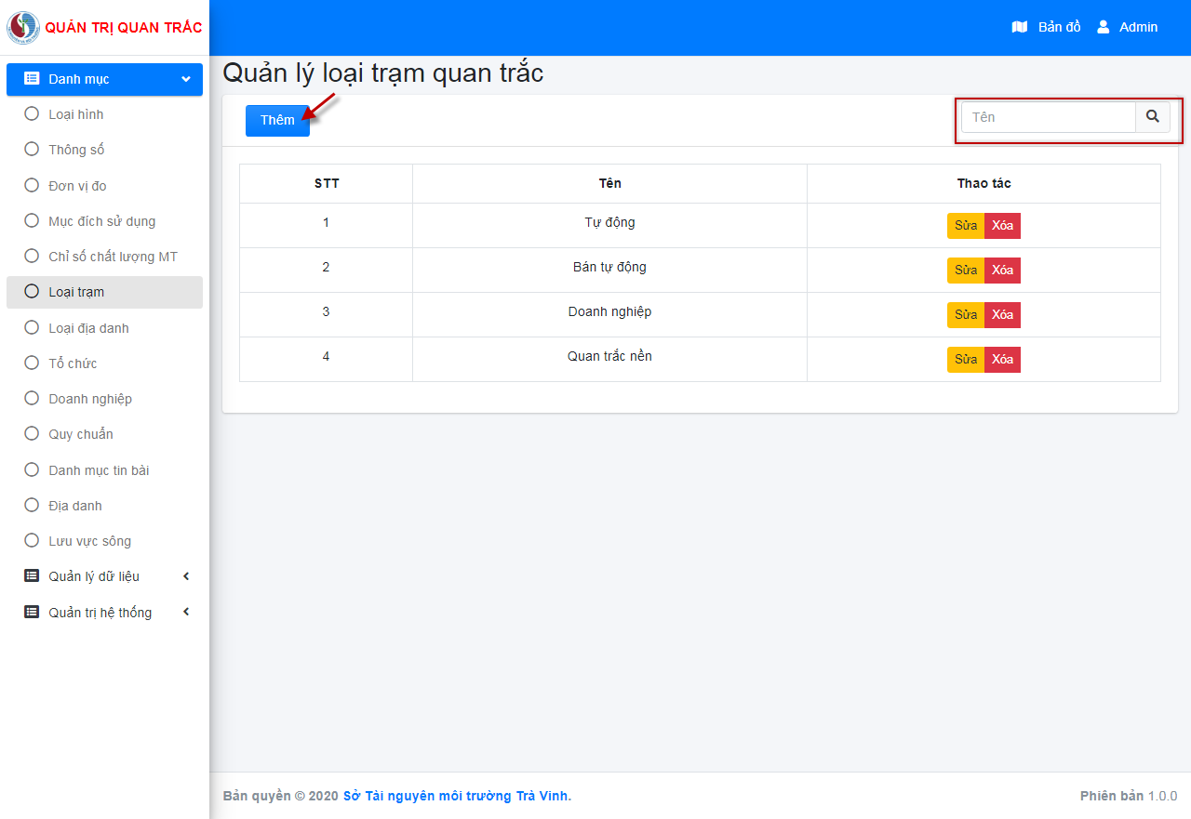

Hình 19: Giao diện quản lý Loại trạm

1. **Chức năng thêm mới Loại trạm**

Để thêm mới Loại trạm, người dùng bấm chọn **Thêm**, hệ thống sẽ mở trang thêm thông tin Loại trạm. Trong trang thêm thông tin cho Loại trạm, người dùng nhập thông tin cho Loại trạm mới. Nhấn chọn **Lưu** để lưu thông tin vừa nhập. Nhấn chọn **Quay lại** (Hệ thống không lưu thông tin) để trở về màn hình quản lý Loại trạm.

(Những nội dung được đánh dấu sao đỏ là những nội dung bắt buộc phải có thông tin, không được bỏ trống).

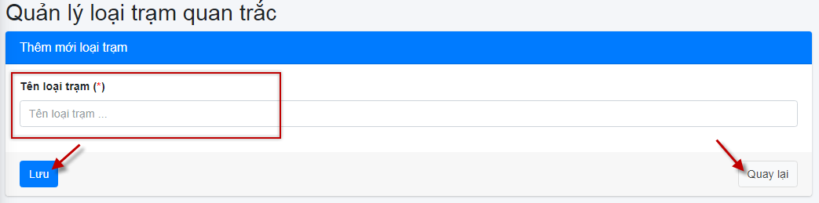

Hình 20: Giao diện thêm Thông tin Loại trạm

1. **Chức năng Chỉnh sửa Loại trạm**

Khi đang ở trang quản lý Loại trạm, người dùng tìm kiếm Loại trạm cần chỉnh sửa, sau đó bấm chọn vào **Sửa**, hệ thống sẽ hiện lên trang thông tin Loại trạm vừa được chọn cần chỉnh sửa thông tin.

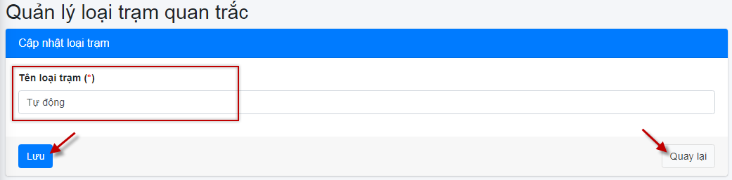

Hình 21: Giao diện Chỉnh sửa Loại trạm

Người dùng sẽ cập nhập thông tin mới, sau đó chọn “Sửa” để hệ thống cập nhật thông tin mới, đồng thời hiện thông báo cho người dùng biết với dòng trạng thái “*Cập nhật thành công!*”, trường hợp bấm chọn “Quay lại” thì hệ thống sẽ không lưu những thay đổi và sẽ quay lại trang quản lý Loại trạm.

1. **Chức năng Xóa Loại trạm**

Khi đang ở trang quản lý Loại trạm, người dùng tìm kiếm Loại trạm cần xóa, sau đó bấm chọn vào **Xóa**, hệ thống sẽ hiện lên một “Bảng thông báo”.

|  |  |
| --- | --- |
| D:_TraVinh\Hinh\02 Loai hinh 4.png  Bảng thông báo khi người dùng bấm chọn vào nút Xóa một trường thông tin | Trường hợp người dùng bấm chọn “Bỏ qua” hệ thống không thực hiện lệnh xóa và quay lại trang Quản lý Loại trạm.  Trường hợp người dùng muốn xóa dữ liệu đã chọn thì bấm chọn “Đồng ý” hệ thống sẽ thực hiện lệnh xóa dữ liệu vừa được chọn. |

Tuy nhiên nếu dữ liệu được xóa có ràng buộc với một số dữ liệu khác có liên quan thì hệ thống sẽ hiện thêm một dòng thông báo hướng dẫn người dùng xóa những ràng buộc của trường thông tin đó.

VD: “*Xóa không thành công do dữ liệu đã được tham chiếu đến……*”

### Chức năng quản lý Loại địa danh

Để quản lý Loại địa danh, người dùng bấm chọn “**Danh mục**” từ menu chính, sau đó chọn “**Loại địa danh**”.

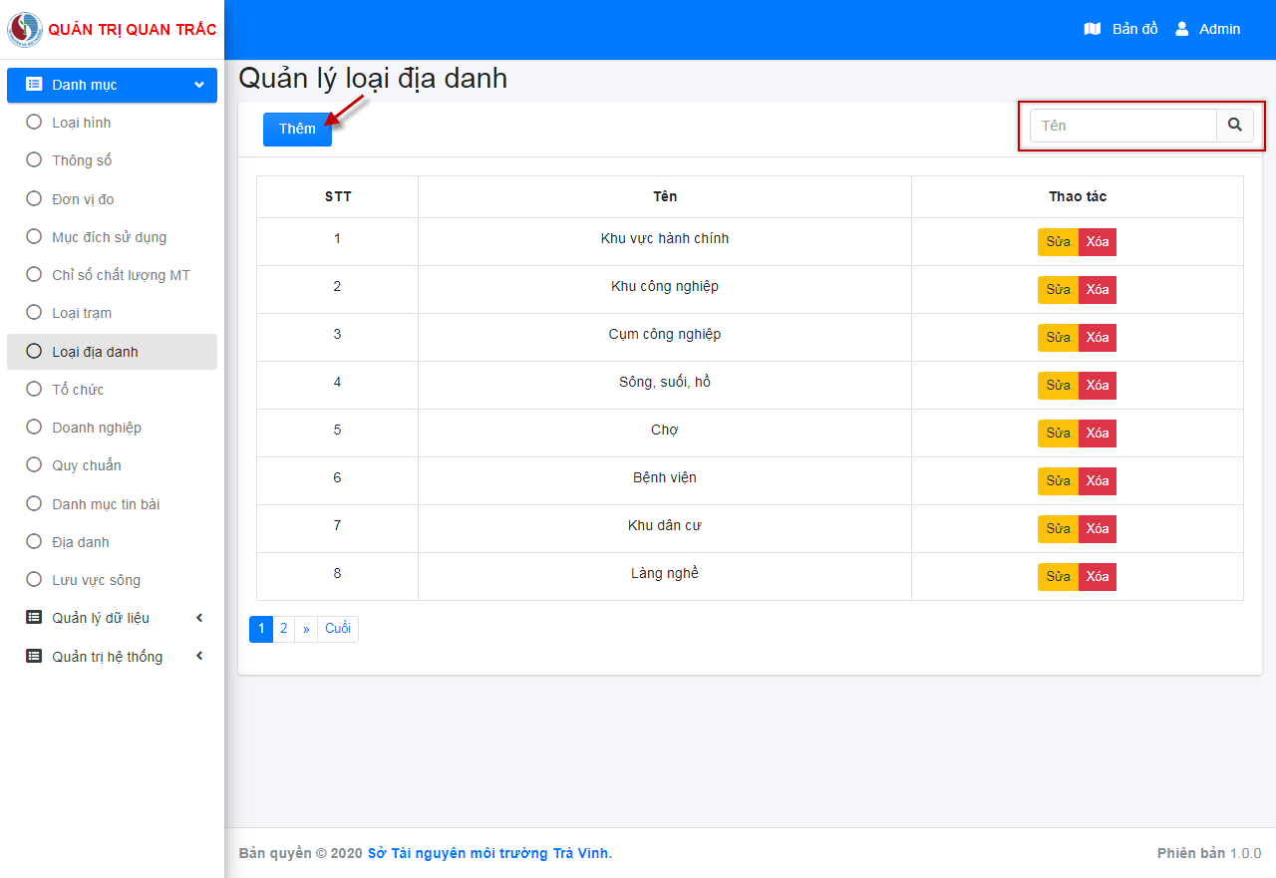

Hình 22: Giao diện quản lý Loại địa danh

1. **Chức năng thêm mới Loại địa danh**

Để thêm mới Loại địa danh, người dùng bấm chọn **Thêm**, hệ thống sẽ mở trang thêm thông tin Loại địa danh. Trong trang thêm thông tin cho Loại địa danh, người dùng nhập thông tin cho Loại địa danh mới. Nhấn chọn **Lưu** để lưu thông tin vừa nhập. Nhấn chọn **Quay lại** (Hệ thống không lưu thông tin) để trở về màn hình quản lý Loại địa danh.

(Những nội dung được đánh dấu sao đỏ là những nội dung bắt buộc phải có thông tin, không được bỏ trống).

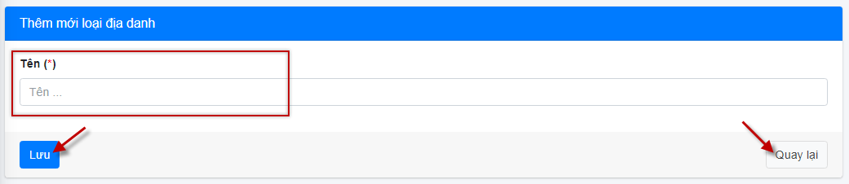

Hình 23: Giao diện thêm Thông tin Loại địa danh

1. **Chức năng Chỉnh sửa Loại địa danh**

Khi đang ở trang quản lý Loại địa danh, người dùng tìm kiếm Loại địa danh cần chỉnh sửa, sau đó bấm chọn vào **Sửa**, hệ thống sẽ hiện lên trang thông tin Loại địa danh vừa được chọn cần chỉnh sửa thông tin.

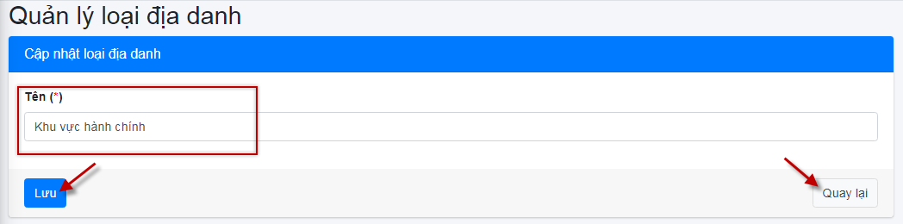

Hình 24: Giao diện Chỉnh sửa Loại địa danh

Người dùng sẽ cập nhập thông tin mới, sau đó chọn “Sửa” để hệ thống cập nhật thông tin mới, đồng thời hiện thông báo cho người dùng biết với dòng trạng thái “*Cập nhật thành công!*”, trường hợp bấm chọn “Quay lại” thì hệ thống sẽ không lưu những thay đổi và sẽ quay lại trang quản lý Loại địa danh.

1. **Chức năng Xóa Loại địa danh**

Khi đang ở trang quản lý Loại địa danh, người dùng tìm kiếm Loại địa danh cần xóa, sau đó bấm chọn vào **Xóa**, hệ thống sẽ hiện lên một “Bảng thông báo”.

|  |  |
| --- | --- |
| D:_TraVinh\Hinh\02 Loai hinh 4.png  Bảng thông báo khi người dùng bấm chọn vào nút Xóa một trường thông tin | Trường hợp người dùng bấm chọn “Bỏ qua” hệ thống không thực hiện lệnh xóa và quay lại trang Quản lý Loại địa danh.  Trường hợp người dùng muốn xóa dữ liệu đã chọn thì bấm chọn “Đồng ý” hệ thống sẽ thực hiện lệnh xóa dữ liệu vừa được chọn. |

Tuy nhiên nếu dữ liệu được xóa có ràng buộc với một số dữ liệu khác có liên quan thì hệ thống sẽ hiện thêm một dòng thông báo hướng dẫn người dùng xóa những ràng buộc của trường thông tin đó.

VD: “*Xóa không thành công do dữ liệu đã được tham chiếu đến……*”

### Chức năng quản lý Tổ chức

Để quản lý Tổ chức, người dùng bấm chọn “**Danh mục**” từ menu chính, sau đó chọn “**Tổ chức**”.

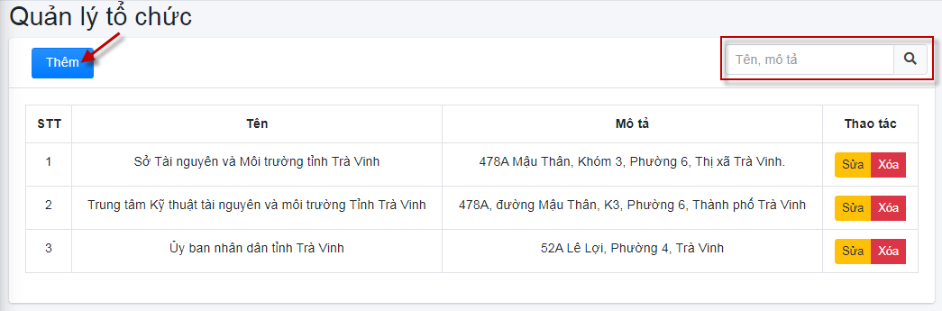

Hình 25: Giao diện quản lý Tổ chức

1. **Chức năng thêm mới Tổ chức**

Để thêm mới Tổ chức, người dùng bấm chọn **Thêm**, hệ thống sẽ mở trang thêm thông tin Tổ chức. Trong trang thêm thông tin cho Tổ chức, người dùng nhập thông tin cho Tổ chức mới. Nhấn chọn **Lưu** để lưu thông tin vừa nhập. Nhấn chọn **Quay lại** (Hệ thống không lưu thông tin) để trở về màn hình quản lý Tổ chức.

(Những nội dung được đánh dấu sao đỏ là những nội dung bắt buộc phải có thông tin, không được bỏ trống).

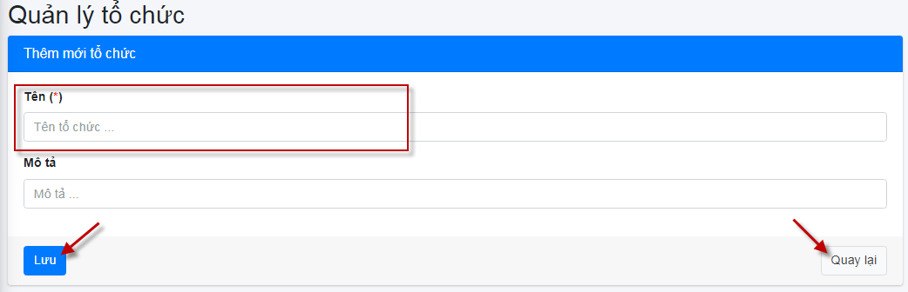

Hình 26: Giao diện thêm Thông tin Tổ chức

1. **Chức năng Chỉnh sửa Tổ chức**

Khi đang ở trang quản lý Tổ chức, người dùng tìm kiếm Tổ chức cần chỉnh sửa, sau đó bấm chọn vào **Sửa**, hệ thống sẽ hiện lên trang thông tin Tổ chức vừa được chọn cần chỉnh sửa thông tin.

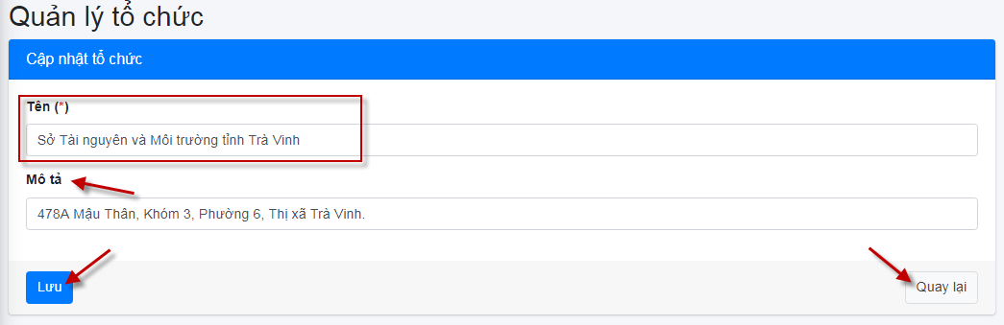

Hình 27: Giao diện Chỉnh sửa Tổ chức

Người dùng sẽ cập nhập thông tin mới, sau đó chọn “Sửa” để hệ thống cập nhật thông tin mới, đồng thời hiện thông báo cho người dùng biết với dòng trạng thái “*Cập nhật thành công!*”, trường hợp bấm chọn “Quay lại” thì hệ thống sẽ không lưu những thay đổi và sẽ quay lại trang quản lý Tổ chức.

1. **Chức năng Xóa Tổ chức**

Khi đang ở trang quản lý Tổ chức, người dùng tìm kiếm Tổ chức cần xóa, sau đó bấm chọn vào **Xóa**, hệ thống sẽ hiện lên một “Bảng thông báo”.

|  |  |
| --- | --- |
| D:_TraVinh\Hinh\02 Loai hinh 4.png  Bảng thông báo khi người dùng bấm chọn vào nút Xóa một trường thông tin | Trường hợp người dùng bấm chọn “Bỏ qua” hệ thống không thực hiện lệnh xóa và quay lại trang Quản lý Tổ chức.  Trường hợp người dùng muốn xóa dữ liệu đã chọn thì bấm chọn “Đồng ý” hệ thống sẽ thực hiện lệnh xóa dữ liệu vừa được chọn. |

Tuy nhiên nếu dữ liệu được xóa có ràng buộc với một số dữ liệu khác có liên quan thì hệ thống sẽ hiện thêm một dòng thông báo hướng dẫn người dùng xóa những ràng buộc của trường thông tin đó.

VD: “*Xóa không thành công do dữ liệu đã được tham chiếu đến……*”

### Chức năng quản lý Doanh nghiệp

Để quản lý Doanh nghiệp, người dùng bấm chọn “**Danh mục**” từ menu chính, sau đó chọn “**Doanh nghiệp**”.

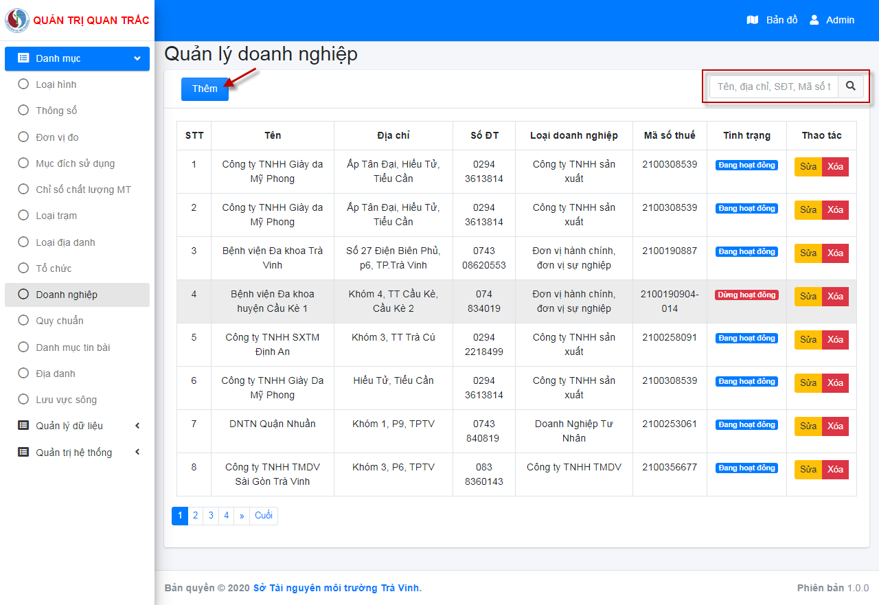

Hình 28: Giao diện quản lý Doanh nghiệp

1. **Chức năng thêm mới Doanh nghiệp**

Để thêm mới Doanh nghiệp, người dùng bấm chọn **Thêm**, hệ thống sẽ mở trang thêm thông tin Doanh nghiệp. Trong trang thêm thông tin cho Doanh nghiệp, người dùng nhập thông tin cho Doanh nghiệp mới. Nhấn chọn **Lưu** để lưu thông tin vừa nhập. Nhấn chọn **Quay lại** (Hệ thống không lưu thông tin) để trở về màn hình quản lý Doanh nghiệp.

(Những nội dung được đánh dấu sao đỏ là những nội dung bắt buộc phải có thông tin, không được bỏ trống).

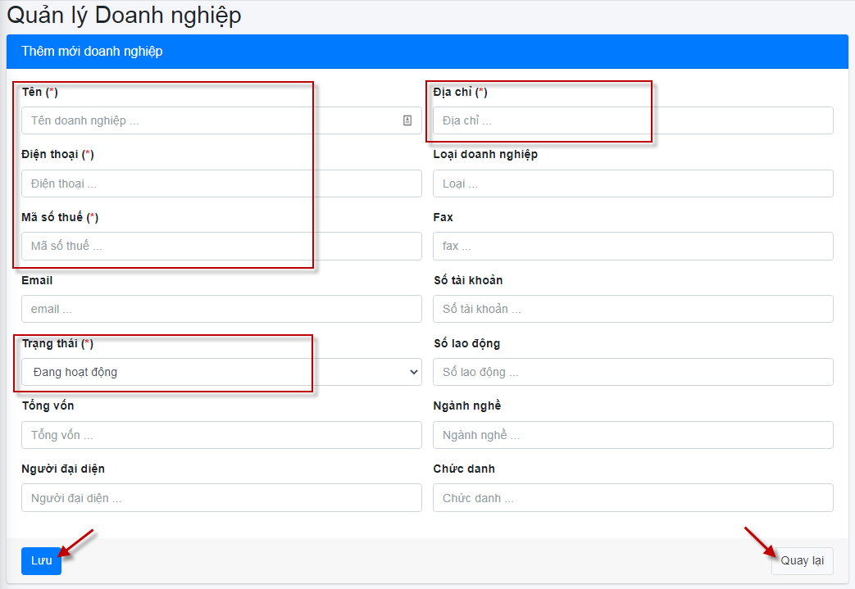

Hình 29: Giao diện thêm Thông tin Doanh nghiệp

1. **Chức năng Chỉnh sửa Doanh nghiệp**

Khi đang ở trang quản lý Doanh nghiệp, người dùng tìm kiếm Doanh nghiệp cần chỉnh sửa, sau đó bấm chọn vào **Sửa**, hệ thống sẽ hiện lên trang thông tin Doanh nghiệp vừa được chọn cần chỉnh sửa thông tin.

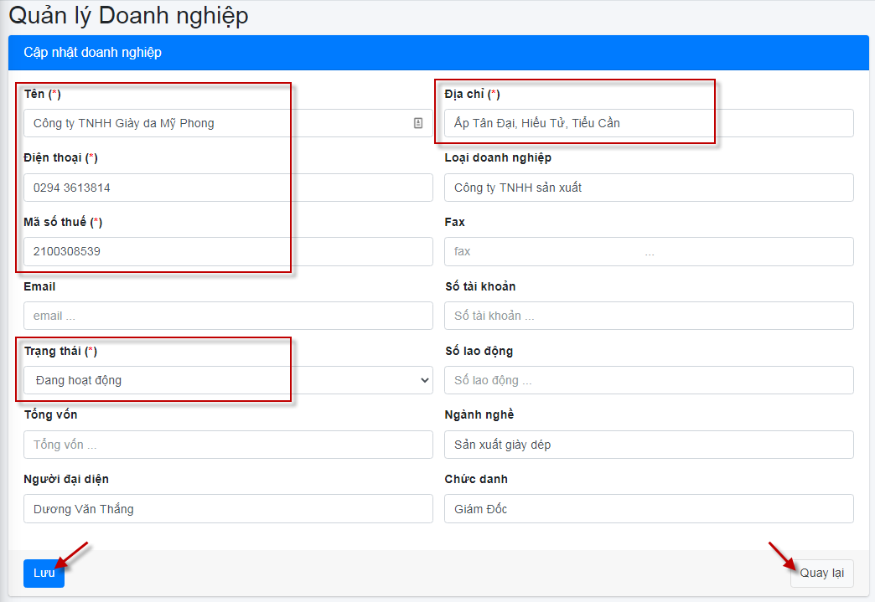

Hình 30: Giao diện Chỉnh sửa Doanh nghiệp

Người dùng sẽ cập nhập thông tin mới, sau đó chọn “Sửa” để hệ thống cập nhật thông tin mới, đồng thời hiện thông báo cho người dùng biết với dòng trạng thái “*Cập nhật thành công!*”, trường hợp bấm chọn “Quay lại” thì hệ thống sẽ không lưu những thay đổi và sẽ quay lại trang quản lý Doanh nghiệp.

1. **Chức năng Xóa Doanh nghiệp**

Khi đang ở trang quản lý Doanh nghiệp, người dùng tìm kiếm Doanh nghiệp cần xóa, sau đó bấm chọn vào **Xóa**, hệ thống sẽ hiện lên một “Bảng thông báo”.

|  |  |
| --- | --- |
| D:_TraVinh\Hinh\02 Loai hinh 4.png  Bảng thông báo khi người dùng bấm chọn vào nút Xóa một trường thông tin | Trường hợp người dùng bấm chọn “Bỏ qua” hệ thống không thực hiện lệnh xóa và quay lại trang Quản lý Doanh nghiệp.  Trường hợp người dùng muốn xóa dữ liệu đã chọn thì bấm chọn “Đồng ý” hệ thống sẽ thực hiện lệnh xóa dữ liệu vừa được chọn. |

Tuy nhiên nếu dữ liệu được xóa có ràng buộc với một số dữ liệu khác có liên quan thì hệ thống sẽ hiện thêm một dòng thông báo hướng dẫn người dùng xóa những ràng buộc của trường thông tin đó.

VD: “*Xóa không thành công do dữ liệu đã được tham chiếu đến……*”

### Chức năng quản lý Quy chuẩn

Để quản lý Quy chuẩn, người dùng bấm chọn “**Danh mục**” từ menu chính, sau đó chọn “**Quy chuẩn**”.

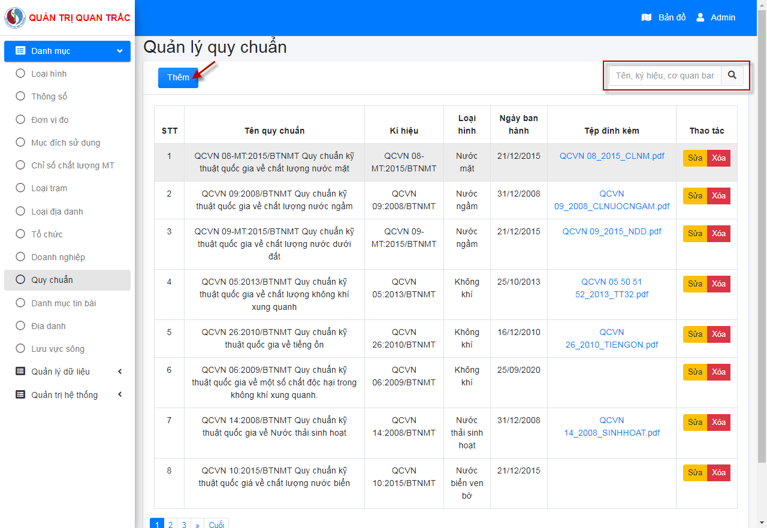

Hình 31: Giao diện quản lý Quy chuẩn

1. **Chức năng thêm mới Quy chuẩn**

Để thêm mới Quy chuẩn, người dùng bấm chọn **Thêm**, hệ thống sẽ mở trang thêm thông tin Quy chuẩn. Trong trang thêm thông tin cho Quy chuẩn, người dùng nhập thông tin cho Quy chuẩn mới. Nhấn chọn **Lưu** để lưu thông tin vừa nhập. Nhấn chọn **Quay lại** (Hệ thống không lưu thông tin) để trở về màn hình quản lý Quy chuẩn.

(Những nội dung được đánh dấu sao đỏ là những nội dung bắt buộc phải có thông tin, không được bỏ trống).

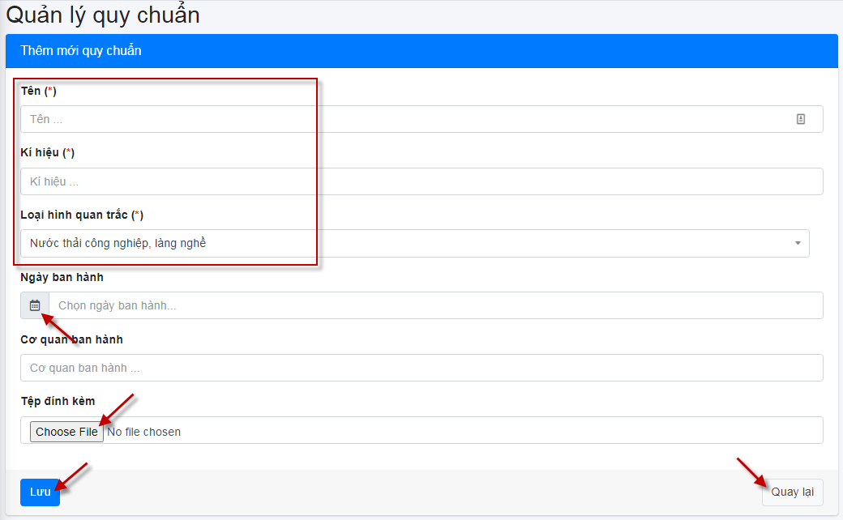

Hình 32: Giao diện thêm Thông tin Quy chuẩn

1. **Chức năng Chỉnh sửa Quy chuẩn**

Khi đang ở trang quản lý Quy chuẩn, người dùng tìm kiếm Quy chuẩn cần chỉnh sửa, sau đó bấm chọn vào **Sửa**, hệ thống sẽ hiện lên trang thông tin Quy chuẩn vừa được chọn cần chỉnh sửa thông tin.

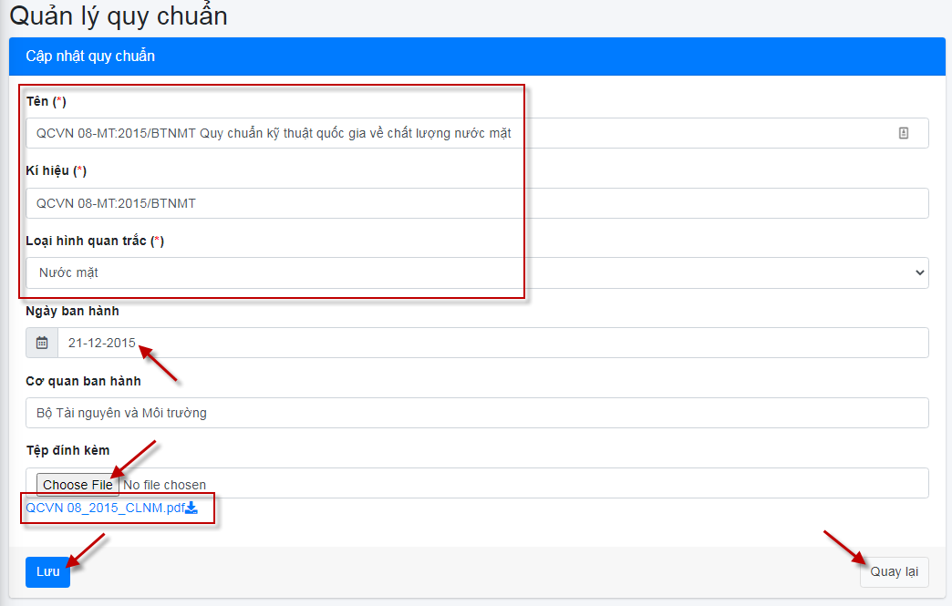

Hình 33: Giao diện Chỉnh sửa Quy chuẩn

Người dùng sẽ cập nhập thông tin mới, sau đó chọn “Sửa” để hệ thống cập nhật thông tin mới, đồng thời hiện thông báo cho người dùng biết với dòng trạng thái “*Cập nhật thành công!*”, trường hợp bấm chọn “Quay lại” thì hệ thống sẽ không lưu những thay đổi và sẽ quay lại trang quản lý Quy chuẩn.

|  |  |  |
| --- | --- | --- |
| Hệ thống hỗ trợ cho người dùng giao diện chọn ngày, tháng, năm trực quan dễ sử dụng, thân thiện.  Người dùng nhấn chọn “**Choose File**” có thể đính kèm tài liệu dưới dạng file pdf, word.. để người sử dụng có thể tải về phục vụ công tác tra cứu, nghiên cứu văn bản được tốt hơn. | | D:_TraVinh\Hinh\Lich.png |
|  | Hình 34: Giao diện chọn ngày, tháng, năm | |

1. **Chức năng Xóa Quy chuẩn**

Khi đang ở trang quản lý Quy chuẩn, người dùng tìm kiếm Quy chuẩn cần xóa, sau đó bấm chọn vào **Xóa**, hệ thống sẽ hiện lên một “Bảng thông báo”.

|  |  |
| --- | --- |
| D:_TraVinh\Hinh\02 Loai hinh 4.png  Bảng thông báo khi người dùng bấm chọn vào nút Xóa một trường thông tin | Trường hợp người dùng bấm chọn “Bỏ qua” hệ thống không thực hiện lệnh xóa và quay lại trang Quản lý Quy chuẩn.  Trường hợp người dùng muốn xóa dữ liệu đã chọn thì bấm chọn “Đồng ý” hệ thống sẽ thực hiện lệnh xóa dữ liệu vừa được chọn. |

Tuy nhiên nếu dữ liệu được xóa có ràng buộc với một số dữ liệu khác có liên quan thì hệ thống sẽ hiện thêm một dòng thông báo hướng dẫn người dùng xóa những ràng buộc của trường thông tin đó.

VD: “*Xóa không thành công do dữ liệu đã được tham chiếu đến……*”

### Chức năng quản lý Danh mục tin bài

Để quản lý Danh mục tin bài, người dùng bấm chọn “**Danh mục**” từ menu chính, sau đó chọn “**Danh mục tin bài**”.

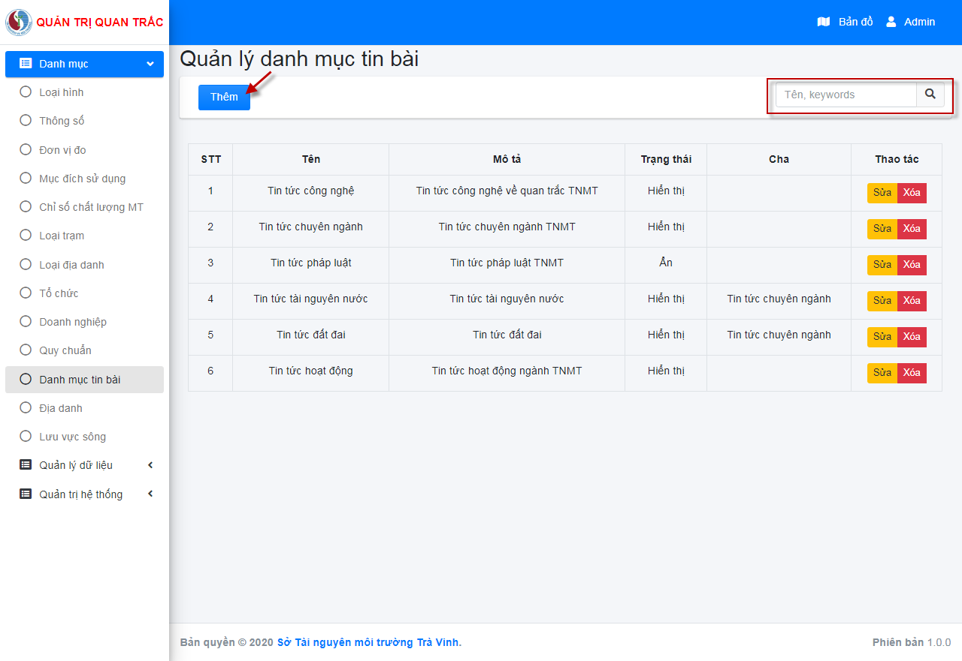

Hình 35: Giao diện quản lý Danh mục tin bài

1. **Chức năng thêm mới Danh mục tin bài**

Để thêm mới Danh mục tin bài, người dùng bấm chọn **Thêm**, hệ thống sẽ mở trang thêm thông tin Danh mục tin bài. Trong trang thêm thông tin cho Danh mục tin bài, người dùng nhập thông tin cho Danh mục tin bài mới. Nhấn chọn **Lưu** để lưu thông tin vừa nhập. Nhấn chọn **Quay lại** (Hệ thống không lưu thông tin) để trở về màn hình quản lý Danh mục tin bài.

(Những nội dung được đánh dấu sao đỏ là những nội dung bắt buộc phải có thông tin, không được bỏ trống).

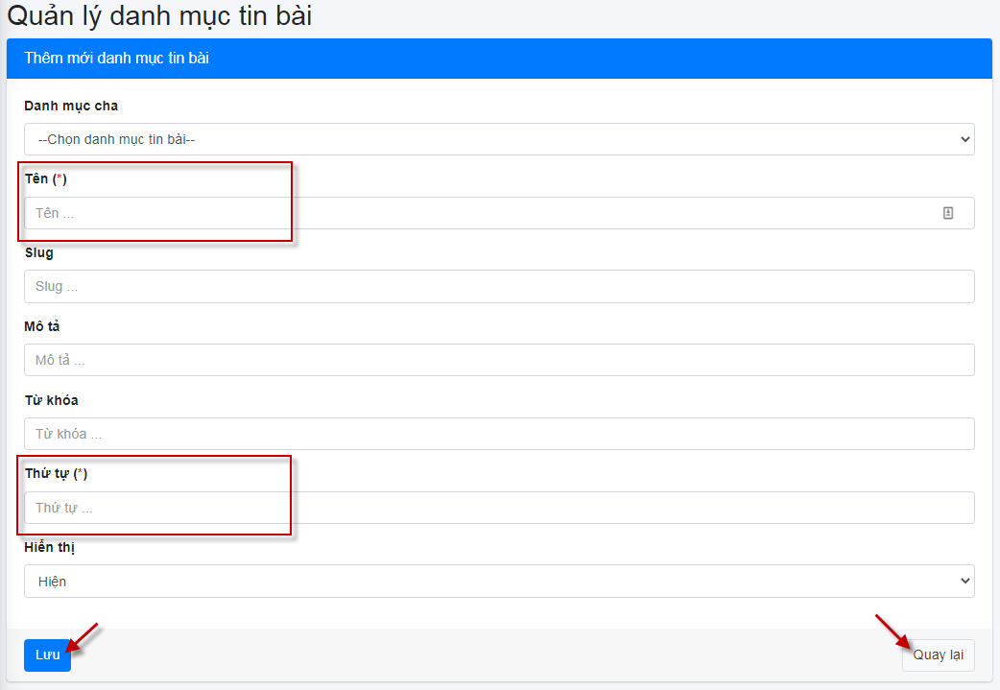

Hình 36: Giao diện thêm Thông tin Danh mục tin bài

1. **Chức năng Chỉnh sửa Danh mục tin bài**

Khi đang ở trang quản lý Danh mục tin bài, người dùng tìm kiếm Danh mục tin bài cần chỉnh sửa, sau đó bấm chọn vào **Sửa**, hệ thống sẽ hiện lên trang thông tin Danh mục tin bài vừa được chọn cần chỉnh sửa thông tin.

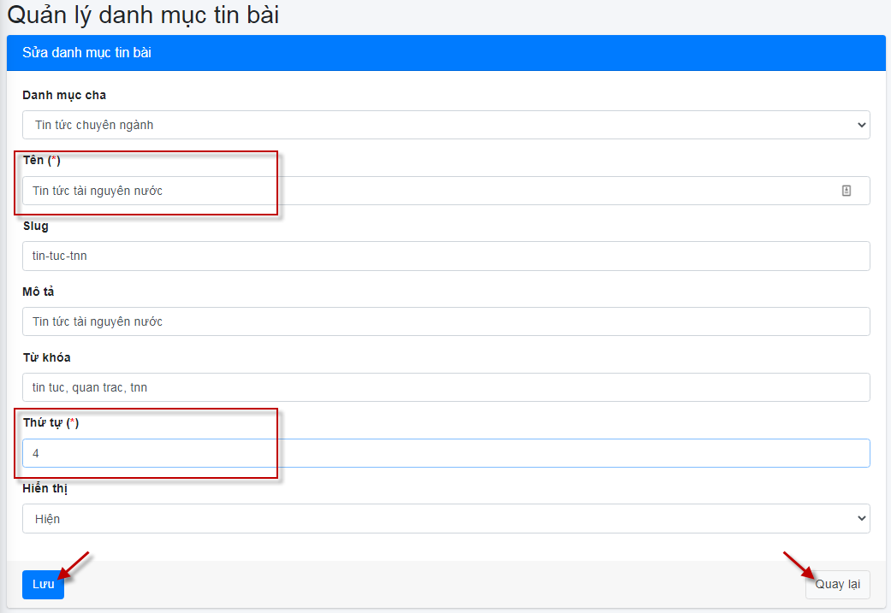

Hình 37: Giao diện Chỉnh sửa Danh mục tin bài

Người dùng sẽ cập nhập thông tin mới, sau đó chọn “Sửa” để hệ thống cập nhật thông tin mới, đồng thời hiện thông báo cho người dùng biết với dòng trạng thái “*Cập nhật thành công!*”, trường hợp bấm chọn “Quay lại” thì hệ thống sẽ không lưu những thay đổi và sẽ quay lại trang quản lý Danh mục tin bài.

1. **Chức năng Xóa Danh mục tin bài**

Khi đang ở trang quản lý Danh mục tin bài, người dùng tìm kiếm Danh mục tin bài cần xóa, sau đó bấm chọn vào **Xóa**, hệ thống sẽ hiện lên một “Bảng thông báo”.

|  |  |
| --- | --- |
| D:_TraVinh\Hinh\02 Loai hinh 4.png  Bảng thông báo khi người dùng bấm chọn vào nút Xóa một trường thông tin | Trường hợp người dùng bấm chọn “Bỏ qua” hệ thống không thực hiện lệnh xóa và quay lại trang Quản lý Danh mục tin bài.  Trường hợp người dùng muốn xóa dữ liệu đã chọn thì bấm chọn “Đồng ý” hệ thống sẽ thực hiện lệnh xóa dữ liệu vừa được chọn. |

Tuy nhiên nếu dữ liệu được xóa có ràng buộc với một số dữ liệu khác có liên quan thì hệ thống sẽ hiện thêm một dòng thông báo hướng dẫn người dùng xóa những ràng buộc của trường thông tin đó.

VD: “*Xóa không thành công do dữ liệu đã được tham chiếu đến……*”

### Chức năng quản lý Địa danh

Để quản lý Địa danh, người dùng bấm chọn “**Danh mục**” từ menu chính, sau đó chọn “**Địa danh**”.

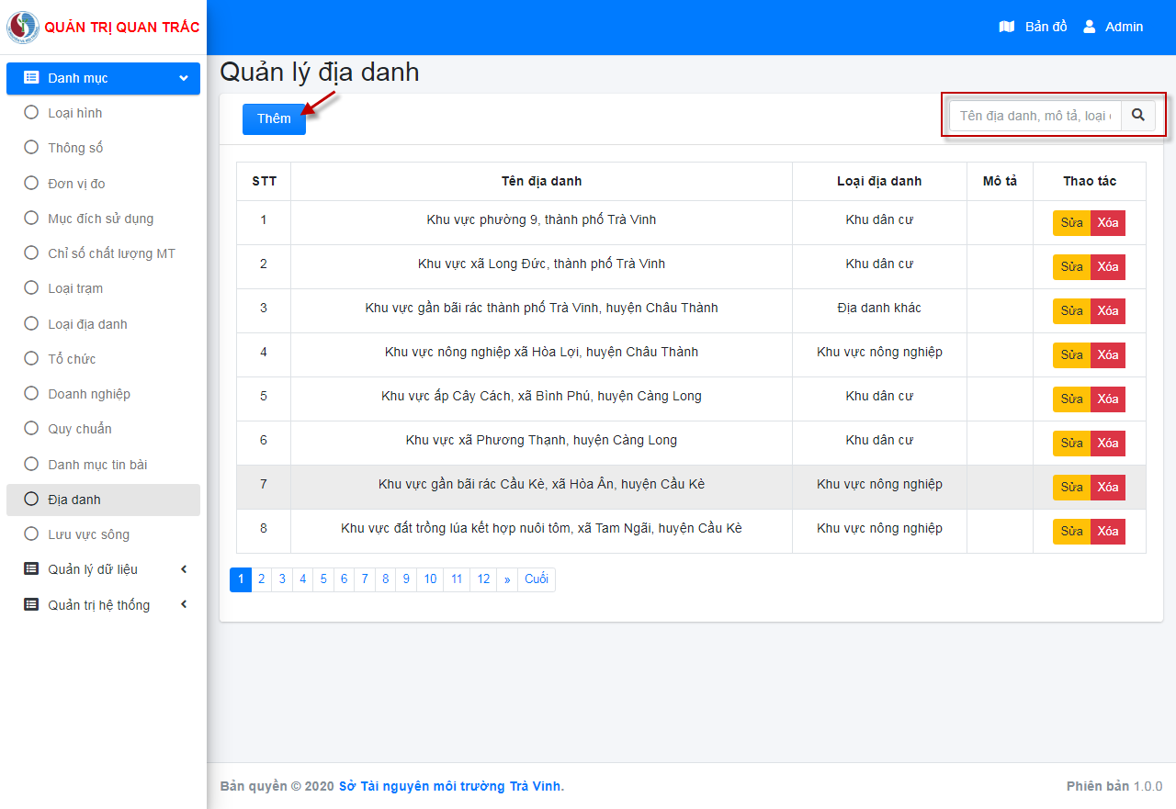

Hình 38: Giao diện quản lý Địa danh

1. **Chức năng thêm mới Địa danh**

Để thêm mới Địa danh, người dùng bấm chọn **Thêm**, hệ thống sẽ mở trang thêm thông tin Địa danh. Trong trang thêm thông tin cho Địa danh, người dùng nhập thông tin cho Địa danh mới. Nhấn chọn **Lưu** để lưu thông tin vừa nhập. Nhấn chọn **Quay lại** (Hệ thống không lưu thông tin) để trở về màn hình quản lý Địa danh.

(Những nội dung được đánh dấu sao đỏ là những nội dung bắt buộc phải có thông tin, không được bỏ trống).

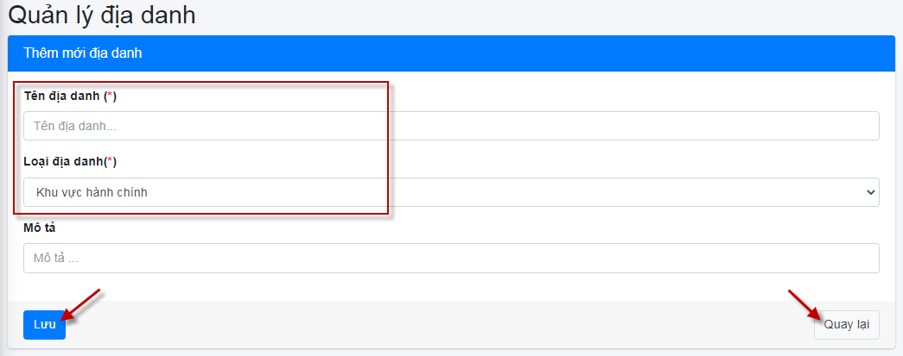

Hình 39: Giao diện thêm Thông tin Địa danh

1. **Chức năng Chỉnh sửa Địa danh**

Khi đang ở trang quản lý Địa danh, người dùng tìm kiếm Địa danh cần chỉnh sửa, sau đó bấm chọn vào **Sửa**, hệ thống sẽ hiện lên trang thông tin Địa danh vừa được chọn cần chỉnh sửa thông tin.

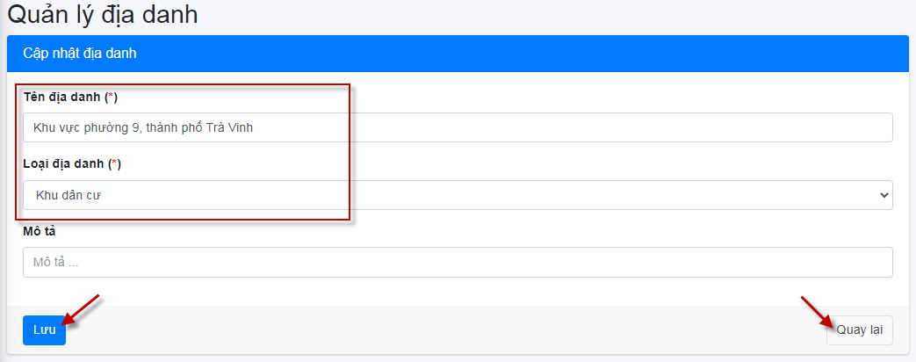

Hình 40: Giao diện Chỉnh sửa Địa danh

Người dùng sẽ cập nhập thông tin mới, sau đó chọn “Sửa” để hệ thống cập nhật thông tin mới, đồng thời hiện thông báo cho người dùng biết với dòng trạng thái “*Cập nhật thành công!*”, trường hợp bấm chọn “Quay lại” thì hệ thống sẽ không lưu những thay đổi và sẽ quay lại trang quản lý Địa danh.

1. **Chức năng Xóa Địa danh**

Khi đang ở trang quản lý Địa danh, người dùng tìm kiếm Địa danh cần xóa, sau đó bấm chọn vào **Xóa**, hệ thống sẽ hiện lên một “Bảng thông báo”.

|  |  |
| --- | --- |
| D:_TraVinh\Hinh\02 Loai hinh 4.png  Bảng thông báo khi người dùng bấm chọn vào nút Xóa một trường thông tin | Trường hợp người dùng bấm chọn “Bỏ qua” hệ thống không thực hiện lệnh xóa và quay lại trang Quản lý Địa danh.  Trường hợp người dùng muốn xóa dữ liệu đã chọn thì bấm chọn “Đồng ý” hệ thống sẽ thực hiện lệnh xóa dữ liệu vừa được chọn. |

Tuy nhiên nếu dữ liệu được xóa có ràng buộc với một số dữ liệu khác có liên quan thì hệ thống sẽ hiện thêm một dòng thông báo hướng dẫn người dùng xóa những ràng buộc của trường thông tin đó.

VD: “*Xóa không thành công do dữ liệu đã được tham chiếu đến……*”

### Chức năng quản lý Lưu vực sông

Để quản lý Lưu vực sông, người dùng bấm chọn “**Danh mục**” từ menu chính, sau đó chọn “**Lưu vực sông**”.

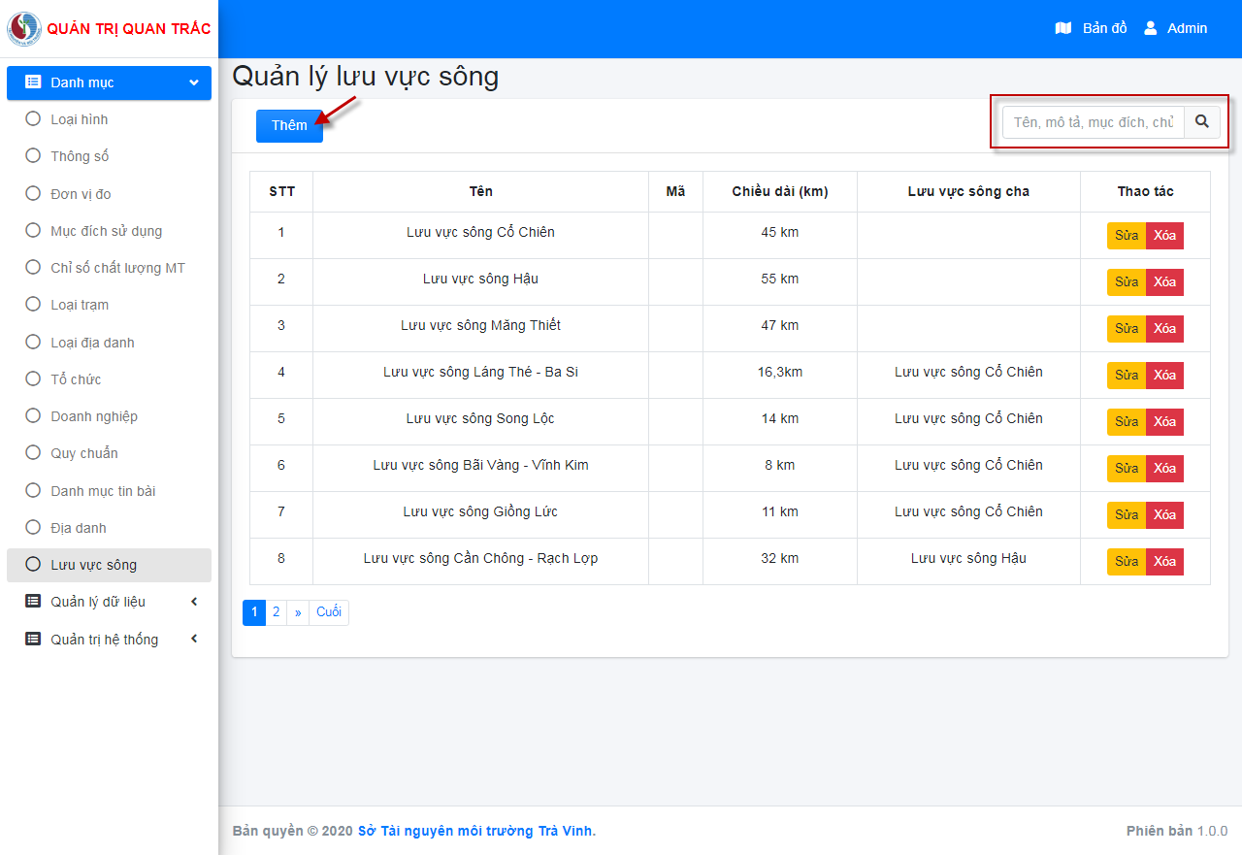

Hình 41: Giao diện quản lý Lưu vực sông

1. **Chức năng thêm mới Lưu vực sông**

Để thêm mới Lưu vực sông, người dùng bấm chọn **Thêm**, hệ thống sẽ mở trang thêm thông tin Lưu vực sông. Trong trang thêm thông tin cho Lưu vực sông, người dùng nhập thông tin cho Lưu vực sông mới. Nhấn chọn **Lưu** để lưu thông tin vừa nhập. Nhấn chọn **Quay lại** (Hệ thống không lưu thông tin) để trở về màn hình quản lý Lưu vực sông.

(Những nội dung được đánh dấu sao đỏ là những nội dung bắt buộc phải có thông tin, không được bỏ trống).

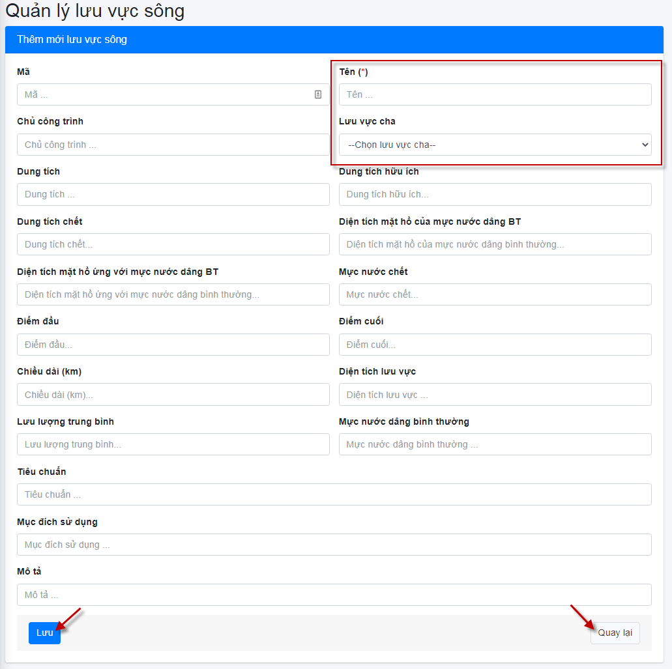

Hình 42: Giao diện thêm Thông tin Lưu vực sông

1. **Chức năng Chỉnh sửa Lưu vực sông**

Khi đang ở trang quản lý Lưu vực sông, người dùng tìm kiếm Lưu vực sông cần chỉnh sửa, sau đó bấm chọn vào **Sửa**, hệ thống sẽ hiện lên trang thông tin Lưu vực sông vừa được chọn cần chỉnh sửa thông tin.

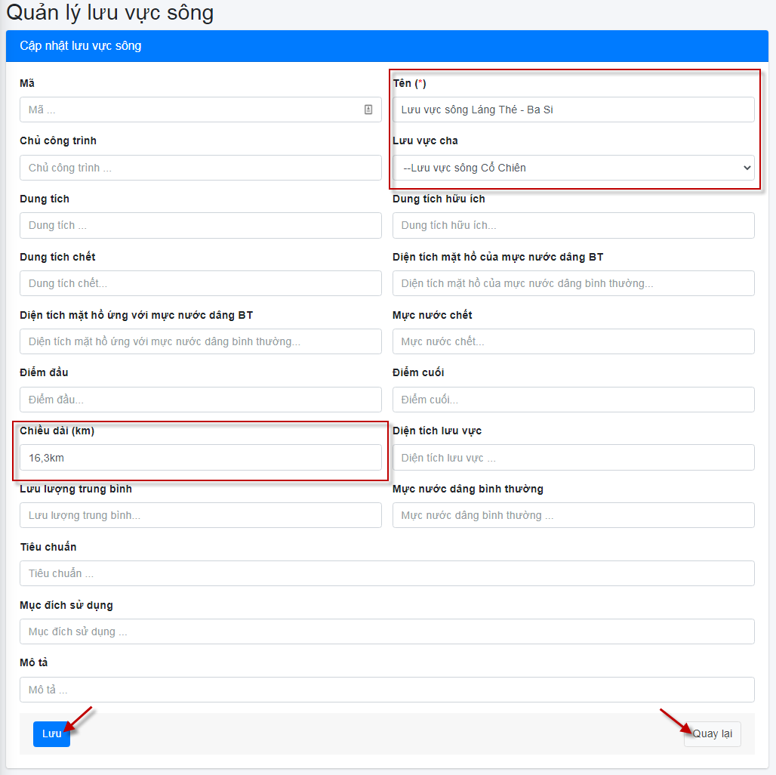

Hình 43: Giao diện Chỉnh sửa Lưu vực sông

Người dùng sẽ cập nhập thông tin mới, sau đó chọn “Sửa” để hệ thống cập nhật thông tin mới, đồng thời hiện thông báo cho người dùng biết với dòng trạng thái “*Cập nhật thành công!*”, trường hợp bấm chọn “Quay lại” thì hệ thống sẽ không lưu những thay đổi và sẽ quay lại trang quản lý Lưu vực sông.

1. **Chức năng Xóa Lưu vực sông**

Khi đang ở trang quản lý Lưu vực sông, người dùng tìm kiếm Lưu vực sông cần xóa, sau đó bấm chọn vào **Xóa**, hệ thống sẽ hiện lên một “Bảng thông báo”.

|  |  |
| --- | --- |
| D:_TraVinh\Hinh\02 Loai hinh 4.png  Bảng thông báo khi người dùng bấm chọn vào nút Xóa một trường thông tin | Trường hợp người dùng bấm chọn “Bỏ qua” hệ thống không thực hiện lệnh xóa và quay lại trang Quản lý Lưu vực sông.  Trường hợp người dùng muốn xóa dữ liệu đã chọn thì bấm chọn “Đồng ý” hệ thống sẽ thực hiện lệnh xóa dữ liệu vừa được chọn. |

Tuy nhiên nếu dữ liệu được xóa có ràng buộc với một số dữ liệu khác có liên quan thì hệ thống sẽ hiện thêm một dòng thông báo hướng dẫn người dùng xóa những ràng buộc của trường thông tin đó.

VD: “*Xóa không thành công do dữ liệu đã được tham chiếu đến……*”

## Chức năng Quản lý Dữ liệu

### Chức năng quản lý Trạm quan trắc

Để quản lý Trạm quan trắc, người dùng bấm chọn “**Quản lý dữ liệu**” từ menu chính, sau đó chọn “**Trạm quan trắc**”.

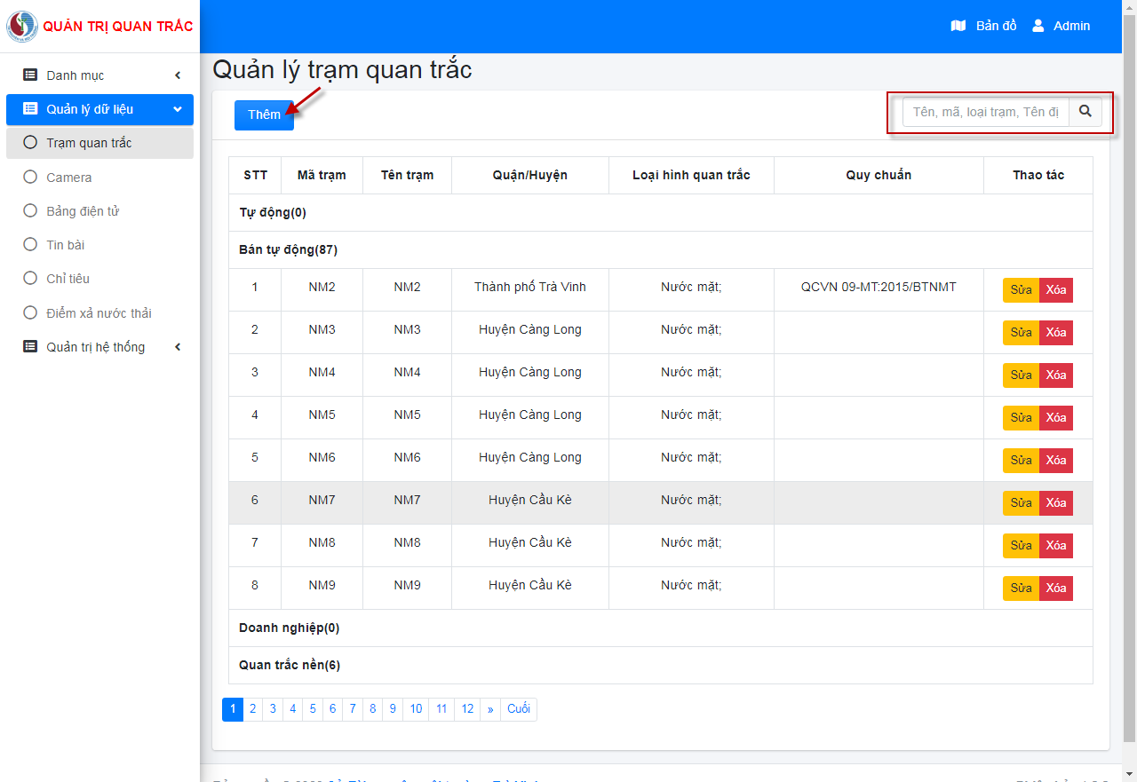

Hình 44: Giao diện quản lý Trạm quan trắc

1. **Chức năng thêm mới Trạm quan trắc**

Để thêm mới Trạm quan trắc, người dùng bấm chọn **Thêm**, hệ thống sẽ mở trang thêm thông tin Trạm quan trắc. Trong trang thêm thông tin cho Trạm quan trắc, người dùng nhập thông tin cho Trạm quan trắc mới. Nhấn chọn **Lưu** để lưu thông tin vừa nhập. Nhấn chọn **Quay lại** (Hệ thống không lưu thông tin) để trở về màn hình quản lý Trạm quan trắc.

(Những nội dung được đánh dấu sao đỏ là những nội dung bắt buộc phải có thông tin, không được bỏ trống).

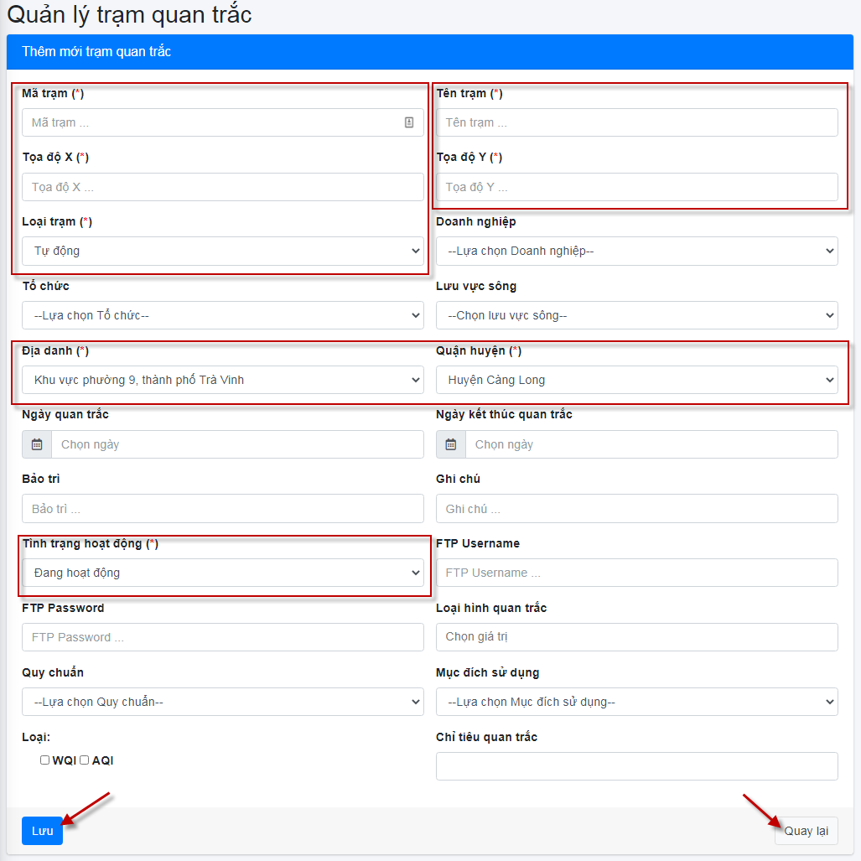

Hình 45: Giao diện thêm Thông tin Trạm quan trắc

|  |  |
| --- | --- |
| Để dễ dàng thảo tác cho người sử dụng Hệ thống hỗ trợ cho người dùng giao diện chọn ngày, tháng, năm trực quan dễ sử dụng, thân thiện.  Hình : Giao diện chọn ngày, tháng, năm | D:_TraVinh\Hinh\Lich.png |

1. **Chức năng Chỉnh sửa Trạm quan trắc**

Khi đang ở trang quản lý Trạm quan trắc, người dùng tìm kiếm Trạm quan trắc cần chỉnh sửa, sau đó bấm chọn vào **Sửa**, hệ thống sẽ hiện lên trang thông tin Trạm quan trắc vừa được chọn cần chỉnh sửa thông tin.

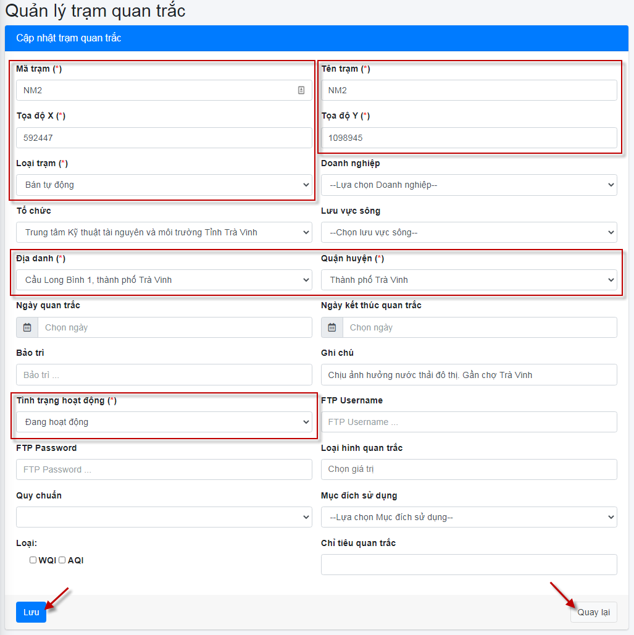

Hình 47: Giao diện Chỉnh sửa Trạm quan trắc

Người dùng sẽ cập nhập thông tin mới, sau đó chọn “Lưu” để hệ thống cập nhật thông tin mới, đồng thời hiện thông báo cho người dùng biết với dòng trạng thái “*Cập nhật thành công!*”, trường hợp bấm chọn “Quay lại” thì hệ thống sẽ không lưu những thay đổi và sẽ quay lại trang quản lý Trạm quan trắc.

1. **Chức năng Xóa Trạm quan trắc**

Khi đang ở trang quản lý Trạm quan trắc, người dùng tìm kiếm Trạm quan trắc cần xóa, sau đó bấm chọn vào **Xóa**, hệ thống sẽ hiện lên một “Bảng thông báo”.

|  |  |
| --- | --- |
| D:_TraVinh\Hinh\02 Loai hinh 4.png  Bảng thông báo khi người dùng bấm chọn vào nút Xóa một trường thông tin | Trường hợp người dùng bấm chọn “Bỏ qua” hệ thống không thực hiện lệnh xóa và quay lại trang Quản lý Trạm quan trắc.  Trường hợp người dùng muốn xóa dữ liệu đã chọn thì bấm chọn “Đồng ý” hệ thống sẽ thực hiện lệnh xóa dữ liệu vừa được chọn. |

Tuy nhiên nếu dữ liệu được xóa có ràng buộc với một số dữ liệu khác có liên quan thì hệ thống sẽ hiện thêm một dòng thông báo hướng dẫn người dùng xóa những ràng buộc của trường thông tin đó.

VD: “*Xóa không thành công do dữ liệu đã được tham chiếu đến……*”

### Chức năng quản lý Camera

Để quản lý Camera, người dùng bấm chọn “**Quản lý dữ liệu**” từ menu chính, sau đó chọn “**Camera**”.

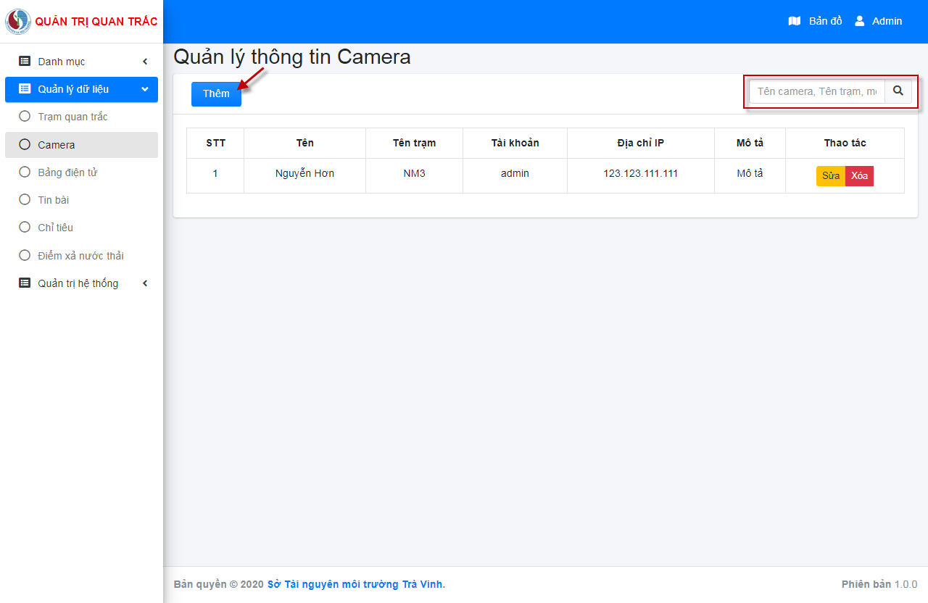

Hình 48: Giao diện quản lý Camera

1. **Chức năng thêm mới Camera**

Để thêm mới Camera, người dùng bấm chọn **Thêm**, hệ thống sẽ mở trang thêm thông tin Camera. Trong trang thêm thông tin cho Camera, người dùng nhập thông tin cho Camera mới. Nhấn chọn **Lưu** để lưu thông tin vừa nhập. Nhấn chọn **Quay lại** (Hệ thống không lưu thông tin) để trở về màn hình quản lý Camera.

(Những nội dung được đánh dấu sao đỏ là những nội dung bắt buộc phải có thông tin, không được bỏ trống).

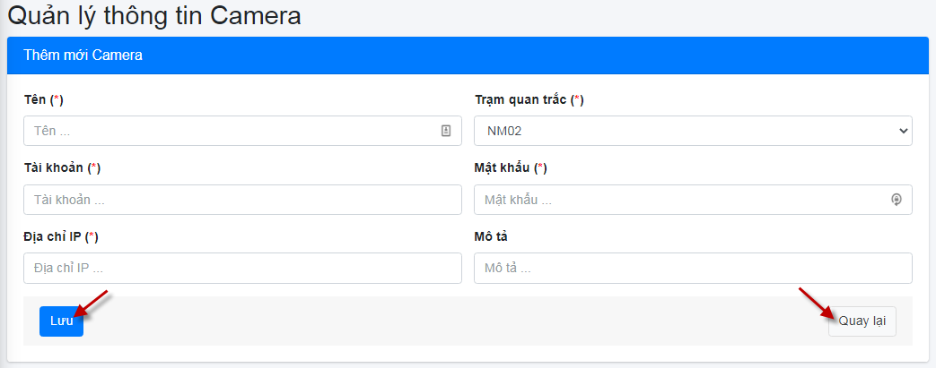

Hình 49: Giao diện thêm Thông tin Camera

1. **Chức năng Chỉnh sửa Camera**

Khi đang ở trang quản lý Camera, người dùng tìm kiếm Camera cần chỉnh sửa, sau đó bấm chọn vào **Sửa**, hệ thống sẽ hiện lên trang thông tin Camera vừa được chọn cần chỉnh sửa thông tin.

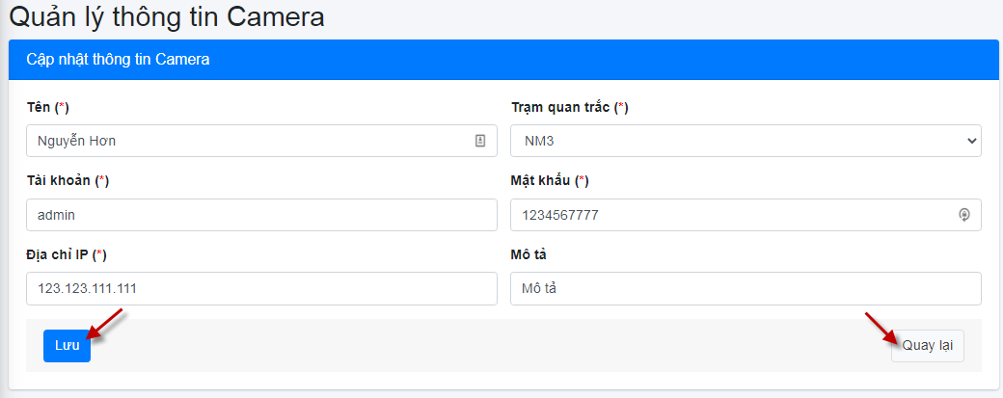

Hình 50: Giao diện Chỉnh sửa Camera

Người dùng sẽ cập nhập thông tin mới, sau đó chọn “Lưu” để hệ thống cập nhật thông tin mới, đồng thời hiện thông báo cho người dùng biết với dòng trạng thái “*Cập nhật thành công!*”, trường hợp bấm chọn “Quay lại” thì hệ thống sẽ không lưu những thay đổi và sẽ quay lại trang quản lý Camera.

1. **Chức năng Xóa Camera**

Khi đang ở trang quản lý Camera, người dùng tìm kiếm Camera cần xóa, sau đó bấm chọn vào **Xóa**, hệ thống sẽ hiện lên một “Bảng thông báo”.

|  |  |
| --- | --- |
| D:_TraVinh\Hinh\02 Loai hinh 4.png  Bảng thông báo khi người dùng bấm chọn vào nút Xóa một trường thông tin | Trường hợp người dùng bấm chọn “Bỏ qua” hệ thống không thực hiện lệnh xóa và quay lại trang Quản lý Camera.  Trường hợp người dùng muốn xóa dữ liệu đã chọn thì bấm chọn “Đồng ý” hệ thống sẽ thực hiện lệnh xóa dữ liệu vừa được chọn. |

Tuy nhiên nếu dữ liệu được xóa có ràng buộc với một số dữ liệu khác có liên quan thì hệ thống sẽ hiện thêm một dòng thông báo hướng dẫn người dùng xóa những ràng buộc của trường thông tin đó.

VD: “*Xóa không thành công do dữ liệu đã được tham chiếu đến……*”

### Chức năng quản lý Bảng điện tử

Để quản lý Bảng điện tử, người dùng bấm chọn “**Quản lý dữ liệu**” từ menu chính, sau đó chọn “**Bảng điện tử**”.

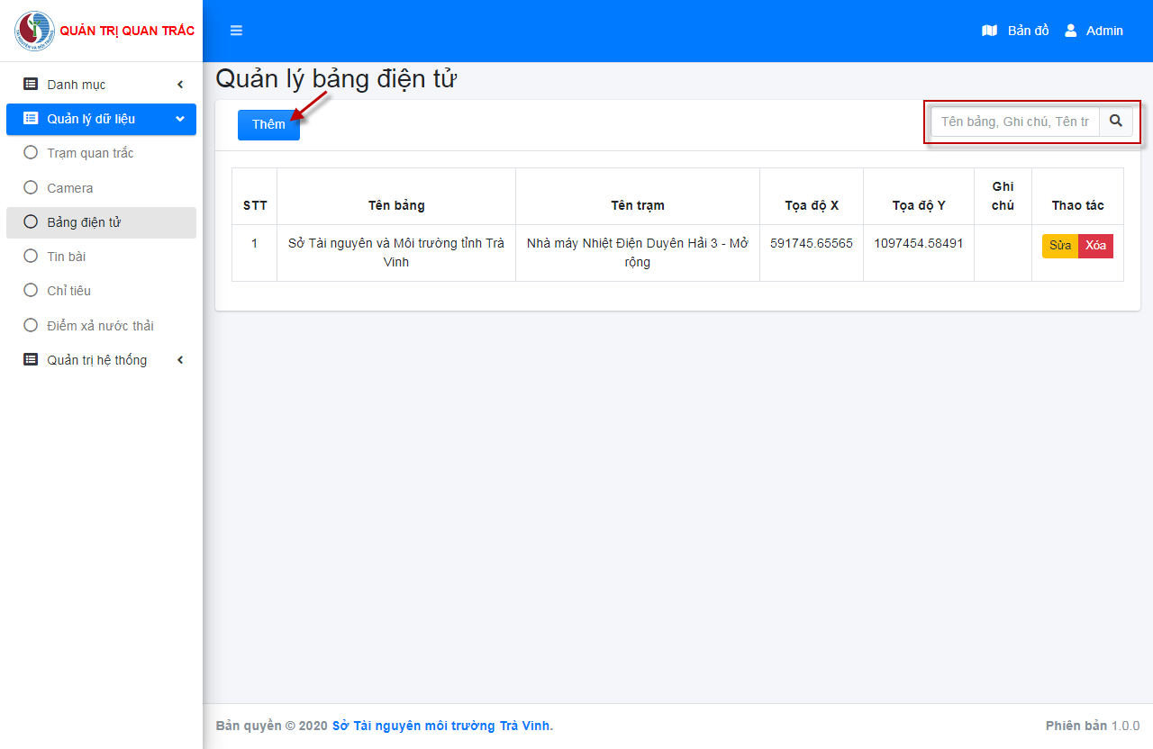

Hình 51: Giao diện quản lý Bảng điện tử

1. **Chức năng thêm mới Bảng điện tử**

Để thêm mới Bảng điện tử, người dùng bấm chọn **Thêm**, hệ thống sẽ mở trang thêm thông tin Bảng điện tử. Trong trang thêm thông tin cho Bảng điện tử, người dùng nhập thông tin cho Bảng điện tử mới. Nhấn chọn **Lưu** để lưu thông tin vừa nhập. Nhấn chọn **Quay lại** (Hệ thống không lưu thông tin) để trở về màn hình quản lý Bảng điện tử.

(Những nội dung được đánh dấu sao đỏ là những nội dung bắt buộc phải có thông tin, không được bỏ trống).

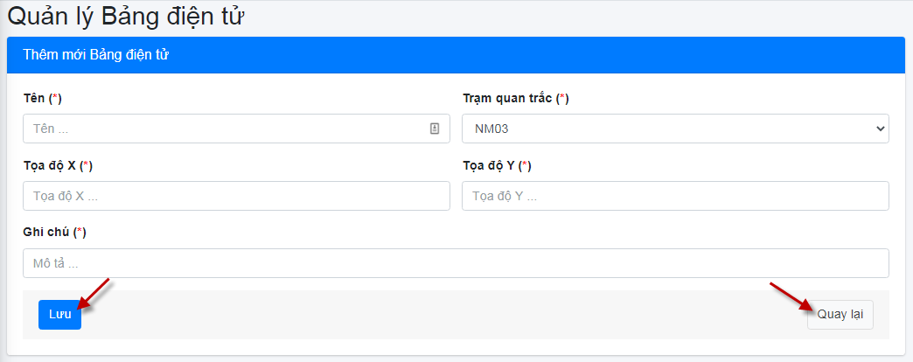

Hình 52: Giao diện thêm Thông tin Bảng điện tử

1. **Chức năng Chỉnh sửa Bảng điện tử**

Khi đang ở trang quản lý Bảng điện tử, người dùng tìm kiếm Bảng điện tử cần chỉnh sửa, sau đó bấm chọn vào **Sửa**, hệ thống sẽ hiện lên trang thông tin Bảng điện tử vừa được chọn cần chỉnh sửa thông tin.

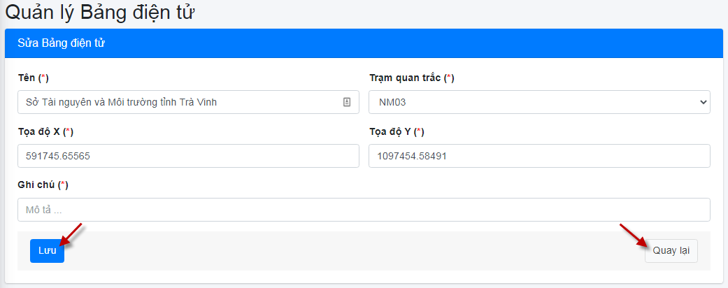

Hình 53: Giao diện Chỉnh sửa Bảng điện tử

Người dùng sẽ cập nhập thông tin mới, sau đó chọn “Lưu” để hệ thống cập nhật thông tin mới, đồng thời hiện thông báo cho người dùng biết với dòng trạng thái “*Cập nhật thành công!*”, trường hợp bấm chọn “Quay lại” thì hệ thống sẽ không lưu những thay đổi và sẽ quay lại trang quản lý Bảng điện tử.

1. **Chức năng Xóa Bảng điện tử**

Khi đang ở trang quản lý Bảng điện tử, người dùng tìm kiếm Bảng điện tử cần xóa, sau đó bấm chọn vào **Xóa**, hệ thống sẽ hiện lên một “Bảng thông báo”.

|  |  |
| --- | --- |
| D:_TraVinh\Hinh\02 Loai hinh 4.png  Bảng thông báo khi người dùng bấm chọn vào nút Xóa một trường thông tin | Trường hợp người dùng bấm chọn “Bỏ qua” hệ thống không thực hiện lệnh xóa và quay lại trang Quản lý Bảng điện tử.  Trường hợp người dùng muốn xóa dữ liệu đã chọn thì bấm chọn “Đồng ý” hệ thống sẽ thực hiện lệnh xóa dữ liệu vừa được chọn. |

Tuy nhiên nếu dữ liệu được xóa có ràng buộc với một số dữ liệu khác có liên quan thì hệ thống sẽ hiện thêm một dòng thông báo hướng dẫn người dùng xóa những ràng buộc của trường thông tin đó.

VD: “*Xóa không thành công do dữ liệu đã được tham chiếu đến……*”

### Chức năng quản lý Tin bài

Để quản lý Tin bài, người dùng bấm chọn “**Quản lý dữ liệu**” từ menu chính, sau đó chọn “**Tin bài**”.

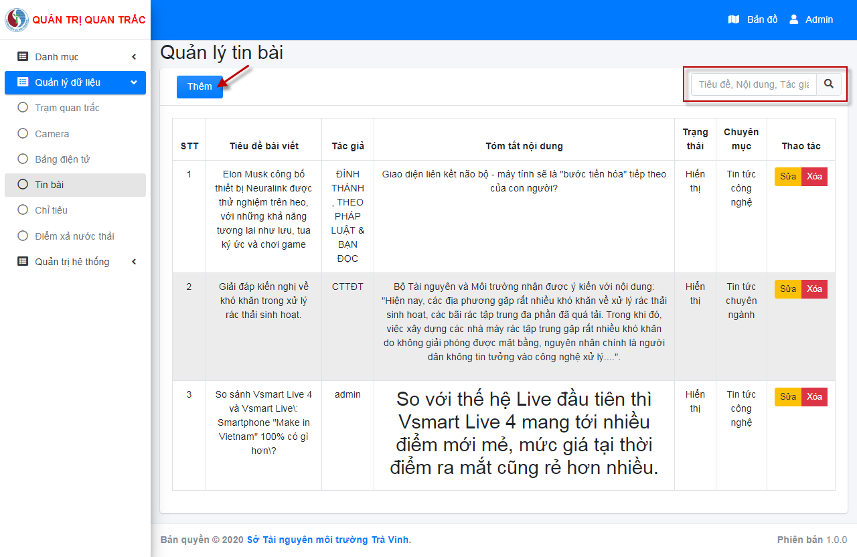

Hình 54: Giao diện quản lý Tin bài

|  |  |
| --- | --- |
| 1. **Chức năng thêm mới Tin bài**   Để thêm mới Tin bài, người dùng bấm chọn **Thêm**, hệ thống sẽ mở trang thêm thông tin Tin bài. Trong trang thêm thông tin cho Tin bài, người dùng nhập thông tin cho Tin bài mới. Nhấn chọn **Lưu** để lưu thông tin vừa nhập. Nhấn chọn **Quay lại** (Hệ thống không lưu thông tin) để trở về màn hình quản lý Tin bài. | D:_TraVinh\Hinh\Quantri\18 Tin bai 2.png |

(Những nội dung được đánh dấu sao đỏ là những nội dung bắt buộc phải có thông tin, không được bỏ trống).

Hình 55: Giao diện thêm Thông tin Tin bài

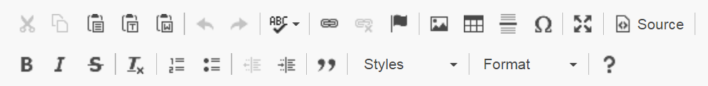

Hình 56: Giao diện chức năng hỗ trợ soạn thảo văn bản

*\* Một số chức năng hỗ trợ người dùng*

|  |  |
| --- | --- |
| D:_TraVinh\Hinh\18 Tin bai 4.png: Người dùng muốn sử dụng hình ảnh chèn vào đoạn văn cho sinh động thì sử dụng chức năng “chèn hình ảnh”. Khi bấm vào biểu tượng này hệ thống sẽ hiện thị cho người dùng một cửa sổ như hình bên.  - URL: địa chỉ (đường dẫn) của hình ảnh cần chèn.  - Alternative Text: Chú thích cho hình ảnh được chèn | D:_TraVinh\Hinh\18 Tin bai 10.png  Hình : Giao diện chèn hình ảnh |
| D:_TraVinh\Hinh\18 Tin bai 5.png: Tạo liên kết hay hủy bỏ một liên kết cho một từ hay cụm từ.  Để tạo liên kết người dùng quét chọn từ hay cụm từ đó rồi bấm vào biểu tượng liên kết  Để hủy liên kết người dùng quét chọn từ hay cụm từ đã được liên kết rồi bấm vào biểu tượng hủy liên kết.  - Display Text: Từ hay cụm từ được liên kết  - Link type: Loại liên kết (liên kết một trang web, số điện thoại, địa chỉ mail..)  - URL: địa chỉ (đường dẫn) được liên kết đến. | D:_TraVinh\Hinh\18 Tin bai 9.png  Hình : Giao diện tạo liên kết, hủy liên kết |
| D:_TraVinh\Hinh\18 Tin bai 6.png | **B**: in đậm đoạn văn bản  *I: in nghiêng đoạn văn bản*  *~~S: đoạn văn bản có một đường kẻ ngang chữ~~*  *T*x: chức năng này dùng để hủy bỏ hết định dạng của đoạn văn bản. |
| D:_TraVinh\Hinh\18 Tin bai 7.png | Định dạng đầu dòng, thụt đầu dòng cho đoạn văn bản được chọn. |
| D:_TraVinh\Hinh\18 Tin bai 8.png | Styles: Định dạng kiểu văn bản có sẵn  Format: Định dạng văn bản theo kiểu Heading |

1. **Chức năng Chỉnh sửa Tin bài**

Khi đang ở trang quản lý Tin bài, người dùng tìm kiếm Tin bài cần chỉnh sửa, sau đó bấm chọn vào **Sửa**, hệ thống sẽ hiện lên trang thông tin Tin bài vừa được chọn cần chỉnh sửa thông tin.

Người dùng sẽ cập nhập thông tin mới, sau đó chọn “Lưu” để hệ thống cập nhật thông tin mới, đồng thời hiện thông báo cho người dùng biết với dòng trạng thái “*Cập nhật thành công!*”, trường hợp bấm chọn “Quay lại” thì hệ thống sẽ không lưu những thay đổi và sẽ quay lại trang quản lý Tin bài.

1. **Chức năng Xóa Tin bài**

Khi đang ở trang quản lý Tin bài, người dùng tìm kiếm Tin bài cần xóa, sau đó bấm chọn vào **Xóa**, hệ thống sẽ hiện lên một “Bảng thông báo”.

|  |  |
| --- | --- |
| D:_TraVinh\Hinh\02 Loai hinh 4.png  Bảng thông báo khi người dùng bấm chọn vào nút Xóa một trường thông tin | Trường hợp người dùng bấm chọn “Bỏ qua” hệ thống không thực hiện lệnh xóa và quay lại trang Quản lý Tin bài.  Trường hợp người dùng muốn xóa dữ liệu đã chọn thì bấm chọn “Đồng ý” hệ thống sẽ thực hiện lệnh xóa dữ liệu vừa được chọn. |

Tuy nhiên nếu dữ liệu được xóa có ràng buộc với một số dữ liệu khác có liên quan thì hệ thống sẽ hiện thêm một dòng thông báo hướng dẫn người dùng xóa những ràng buộc của trường thông tin đó.

VD: “*Xóa không thành công do dữ liệu đã được tham chiếu đến……*”

### Chức năng quản lý Chỉ tiêu

Để quản lý Chỉ tiêu, người dùng bấm chọn “**Quản lý dữ liệu**” từ menu chính, sau đó chọn “**Chỉ tiêu**”.

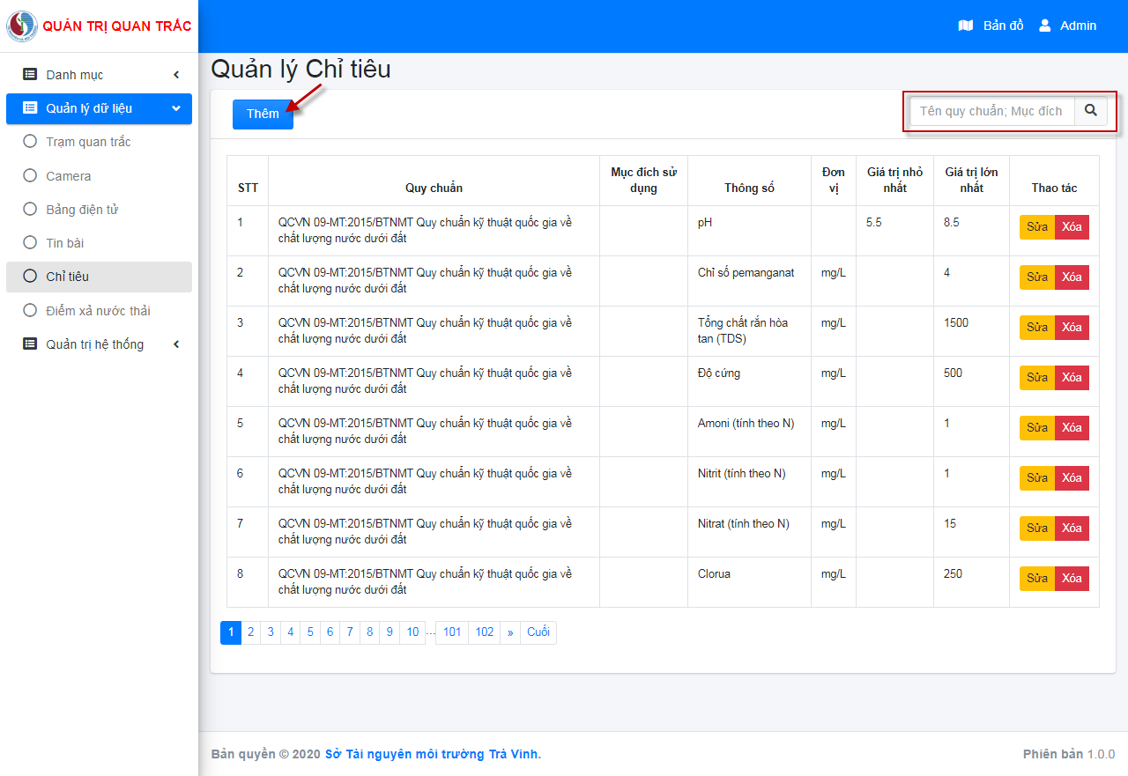

Hình 59: Giao diện quản lý Chỉ tiêu

1. **Chức năng thêm mới Chỉ tiêu**

Để thêm mới Chỉ tiêu, người dùng bấm chọn **Thêm**, hệ thống sẽ mở trang thêm thông tin Chỉ tiêu. Trong trang thêm thông tin cho Chỉ tiêu, người dùng nhập thông tin cho Chỉ tiêu mới. Nhấn chọn **Lưu** để lưu thông tin vừa nhập. Nhấn chọn **Quay lại** (Hệ thống không lưu thông tin) để trở về màn hình quản lý Chỉ tiêu.

(Những nội dung được đánh dấu sao đỏ là những nội dung bắt buộc phải có thông tin, không được bỏ trống).

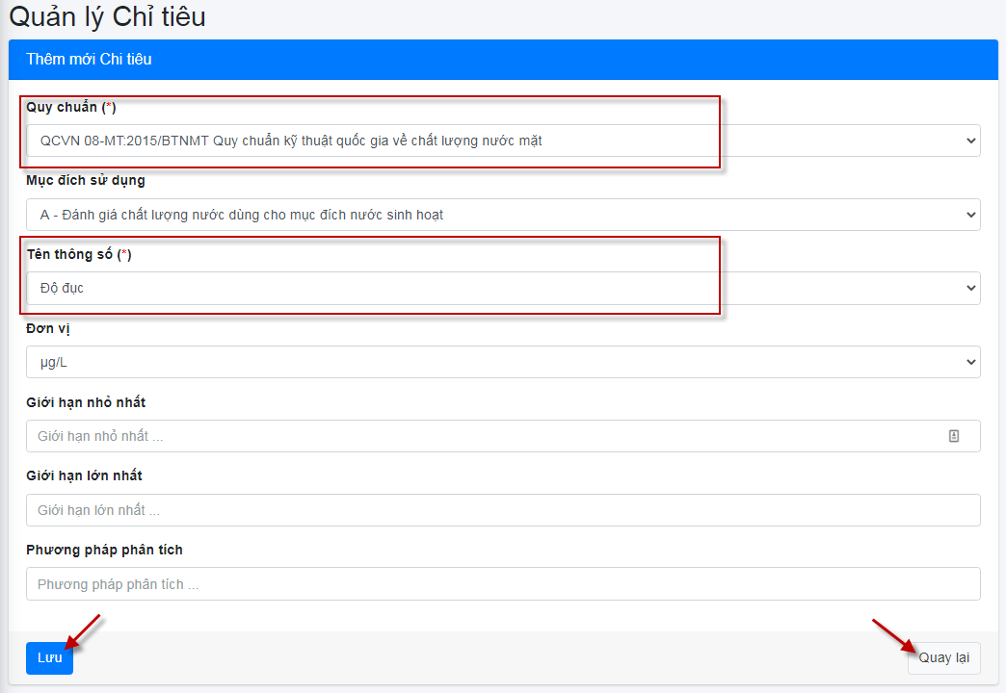

Hình 60: Giao diện thêm Thông tin Chỉ tiêu

1. **Chức năng Chỉnh sửa Chỉ tiêu**

Khi đang ở trang quản lý Chỉ tiêu, người dùng tìm kiếm Chỉ tiêu cần chỉnh sửa, sau đó bấm chọn vào **Sửa**, hệ thống sẽ hiện lên trang thông tin Chỉ tiêu vừa được chọn cần chỉnh sửa thông tin.

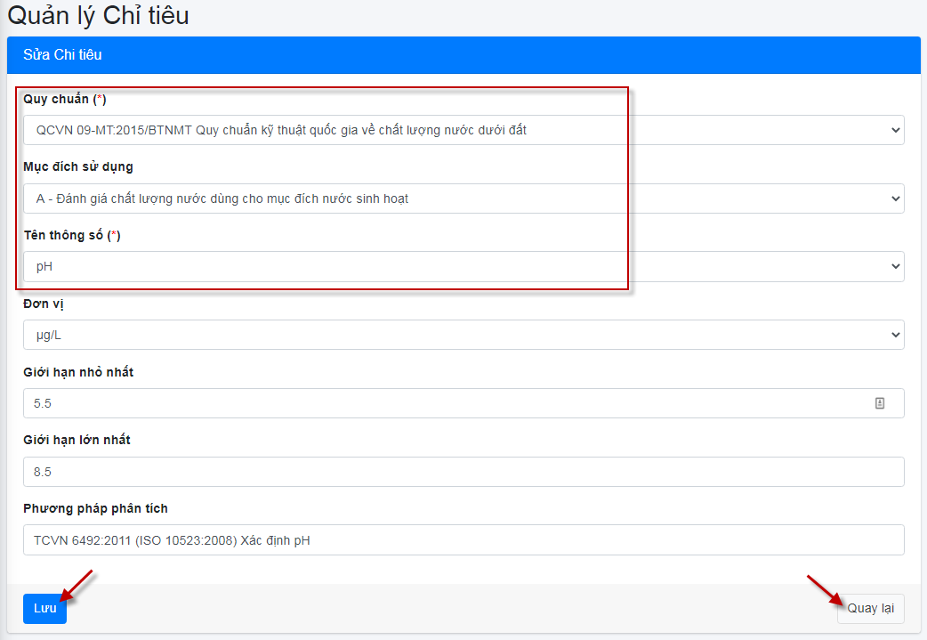

Hình 61: Giao diện Chỉnh sửa Chỉ tiêu

Người dùng sẽ cập nhập thông tin mới, sau đó chọn “Lưu” để hệ thống cập nhật thông tin mới, đồng thời hiện thông báo cho người dùng biết với dòng trạng thái “*Cập nhật thành công!*”, trường hợp bấm chọn “Quay lại” thì hệ thống sẽ không lưu những thay đổi và sẽ quay lại trang quản lý Chỉ tiêu.

1. **Chức năng Xóa Chỉ tiêu**

Khi đang ở trang quản lý Chỉ tiêu, người dùng tìm kiếm Chỉ tiêu cần xóa, sau đó bấm chọn vào **Xóa**, hệ thống sẽ hiện lên một “Bảng thông báo”.

|  |  |
| --- | --- |
| D:_TraVinh\Hinh\02 Loai hinh 4.png  Bảng thông báo khi người dùng bấm chọn vào nút Xóa một trường thông tin | Trường hợp người dùng bấm chọn “Bỏ qua” hệ thống không thực hiện lệnh xóa và quay lại trang Quản lý Chỉ tiêu.  Trường hợp người dùng muốn xóa dữ liệu đã chọn thì bấm chọn “Đồng ý” hệ thống sẽ thực hiện lệnh xóa dữ liệu vừa được chọn. |

Tuy nhiên nếu dữ liệu được xóa có ràng buộc với một số dữ liệu khác có liên quan thì hệ thống sẽ hiện thêm một dòng thông báo hướng dẫn người dùng xóa những ràng buộc của trường thông tin đó.

VD: “*Xóa không thành công do dữ liệu đã được tham chiếu đến……*”

### Chức năng quản lý Điểm xả nước thải

Để quản lý Điểm xả nước thải, người dùng bấm chọn “**Quản lý dữ liệu**” từ menu chính, sau đó chọn “**Điểm xả nước thải**”.

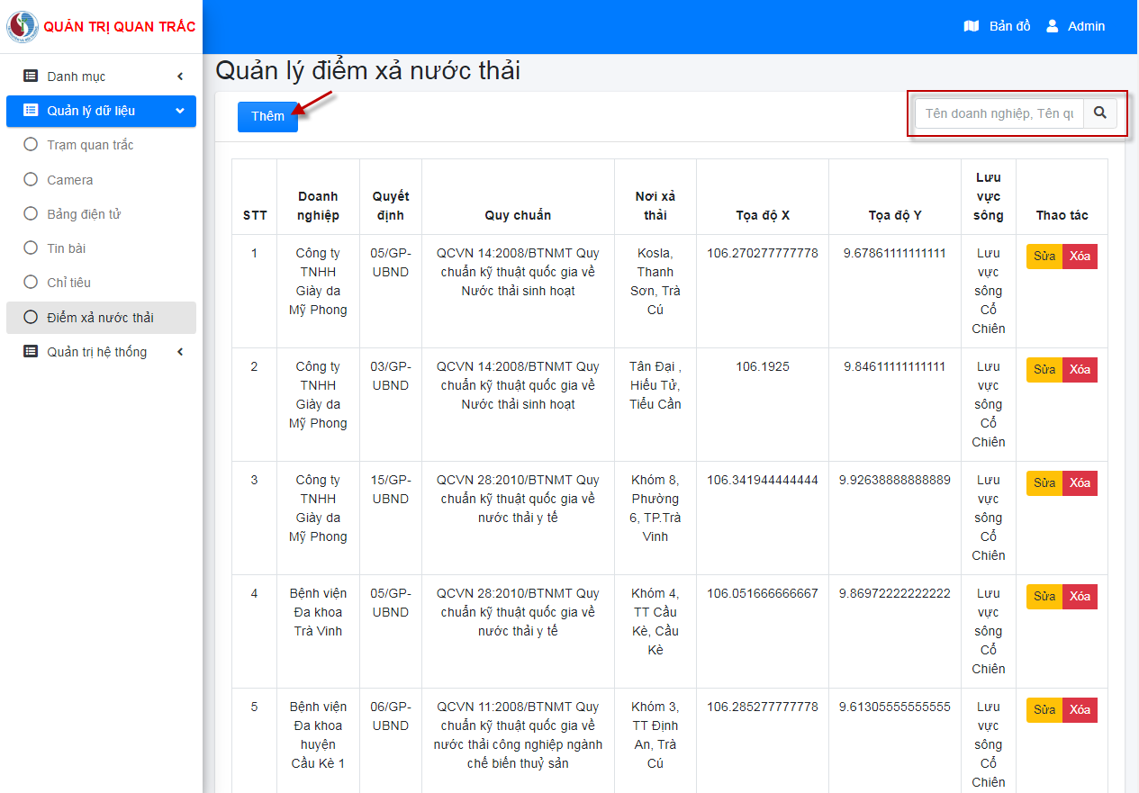

Hình 62: Giao diện quản lý Điểm xả nước thải

1. **Chức năng thêm mới Điểm xả nước thải**

Để thêm mới Điểm xả nước thải, người dùng bấm chọn **Thêm**, hệ thống sẽ mở trang thêm thông tin Điểm xả nước thải. Trong trang thêm thông tin cho Điểm xả nước thải, người dùng nhập thông tin cho Điểm xả nước thải mới. Nhấn chọn **Lưu** để lưu thông tin vừa nhập. Nhấn chọn **Quay lại** (Hệ thống không lưu thông tin) để trở về màn hình quản lý Điểm xả nước thải.

(Những nội dung được đánh dấu sao đỏ là những nội dung bắt buộc phải có thông tin, không được bỏ trống).

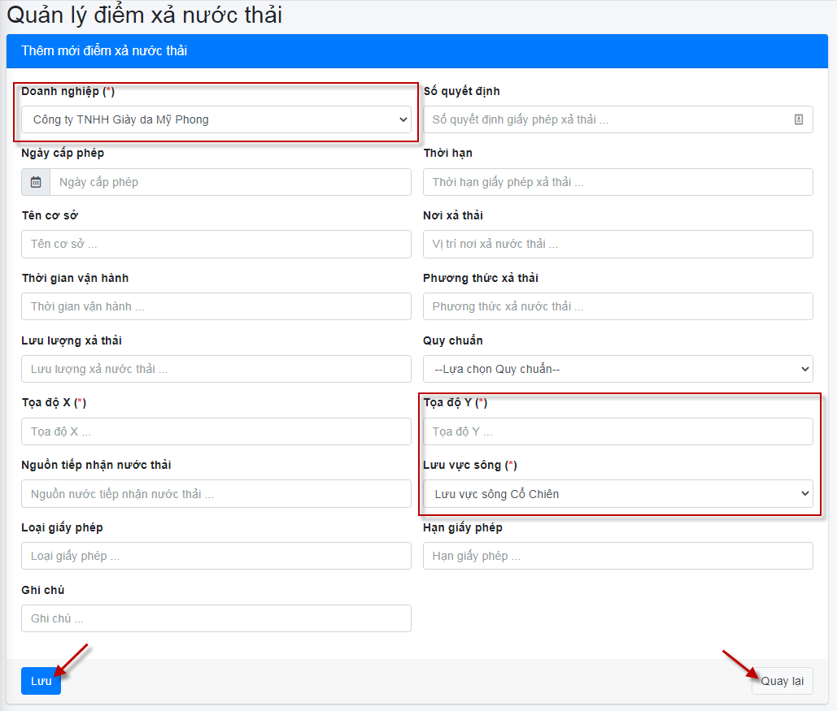

Hình 63: Giao diện thêm Thông tin Điểm xả nước thải

1. **Chức năng Chỉnh sửa Điểm xả nước thải**

Khi đang ở trang quản lý Điểm xả nước thải, người dùng tìm kiếm Điểm xả nước thải cần chỉnh sửa, sau đó bấm chọn vào **Sửa**, hệ thống sẽ hiện lên trang thông tin Điểm xả nước thải vừa được chọn cần chỉnh sửa thông tin.

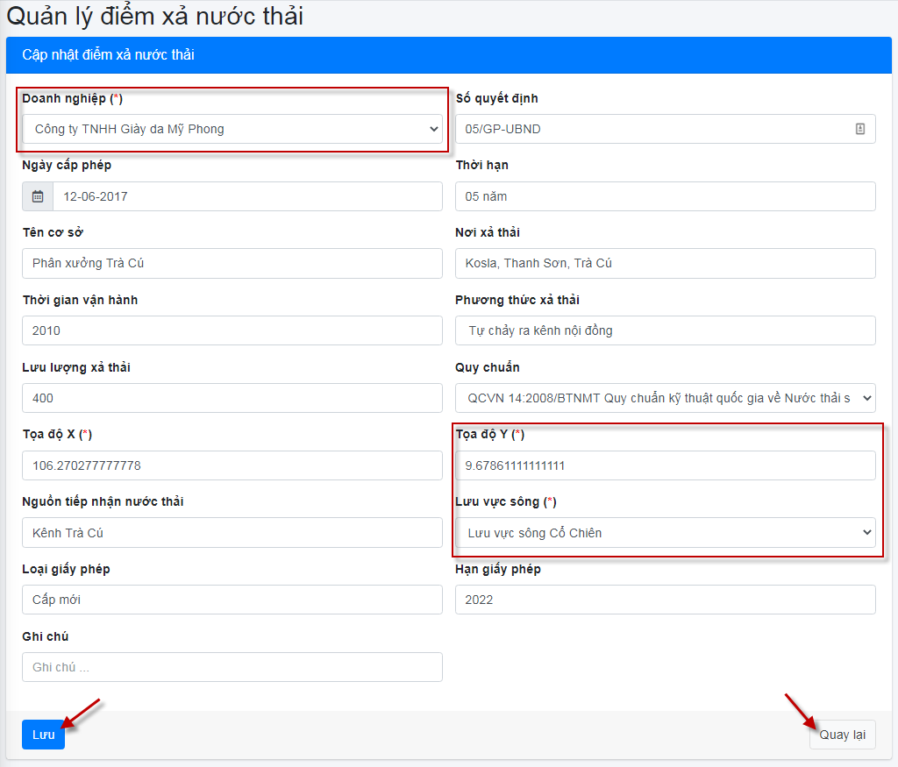

Hình 64: Giao diện Chỉnh sửa Điểm xả nước thải

Người dùng sẽ cập nhập thông tin mới, sau đó chọn “Lưu” để hệ thống cập nhật thông tin mới, đồng thời hiện thông báo cho người dùng biết với dòng trạng thái “*Cập nhật thành công!*”, trường hợp bấm chọn “Quay lại” thì hệ thống sẽ không lưu những thay đổi và sẽ quay lại trang quản lý Điểm xả nước thải.

1. **Chức năng Xóa Điểm xả nước thải**

Khi đang ở trang quản lý Điểm xả nước thải, người dùng tìm kiếm Điểm xả nước thải cần xóa, sau đó bấm chọn vào **Xóa**, hệ thống sẽ hiện lên một “Bảng thông báo”.

|  |  |
| --- | --- |
| D:_TraVinh\Hinh\02 Loai hinh 4.png  Bảng thông báo khi người dùng bấm chọn vào nút Xóa một trường thông tin | Trường hợp người dùng bấm chọn “Bỏ qua” hệ thống không thực hiện lệnh xóa và quay lại trang Quản lý Điểm xả nước thải.  Trường hợp người dùng muốn xóa dữ liệu đã chọn thì bấm chọn “Đồng ý” hệ thống sẽ thực hiện lệnh xóa dữ liệu vừa được chọn. |

Tuy nhiên nếu dữ liệu được xóa có ràng buộc với một số dữ liệu khác có liên quan thì hệ thống sẽ hiện thêm một dòng thông báo hướng dẫn người dùng xóa những ràng buộc của trường thông tin đó.

VD: “*Xóa không thành công do dữ liệu đã được tham chiếu đến……*”

## Trang Quản trị Hệ thống

### Chức năng quản lý Người dùng

Để quản lý Người dùng, người dùng bấm chọn “**Quản trị hệ thống**” từ menu chính, sau đó chọn “**Người dùng**”.

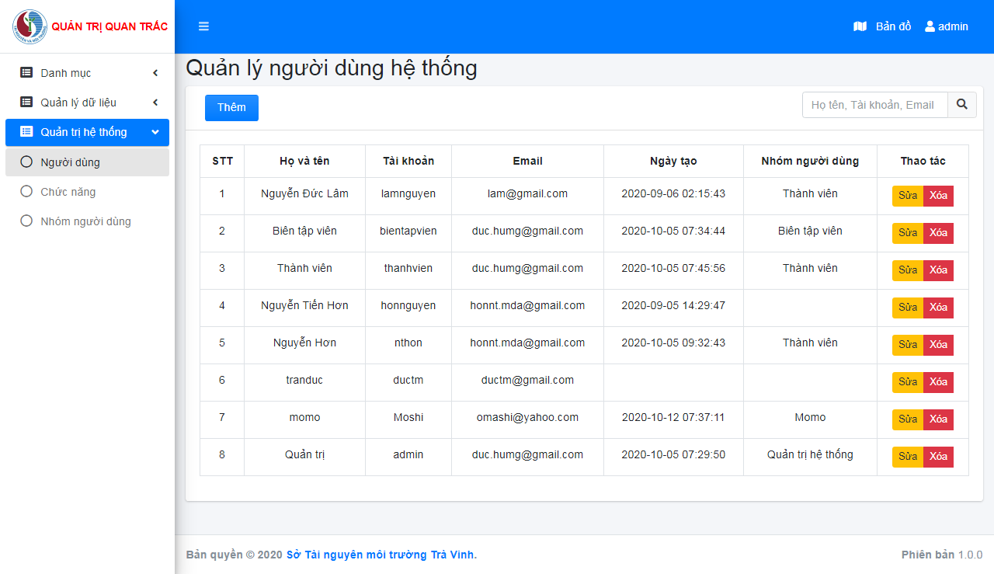

Hình 65: Giao diện quản lý Người dùng

1. **Chức năng thêm mới Người dùng**

Để thêm mới Người dùng, người dùng bấm chọn **Thêm**, hệ thống sẽ mở trang thêm thông tin Người dùng. Trong trang thêm thông tin cho Người dùng, người dùng nhập thông tin cho Người dùng mới. Nhấn chọn **Lưu** để lưu thông tin vừa nhập. Nhấn chọn **Quay lại** (Hệ thống không lưu thông tin) để trở về màn hình quản lý Người dùng.

(Những nội dung được đánh dấu sao đỏ là những nội dung bắt buộc phải có thông tin, không được bỏ trống).

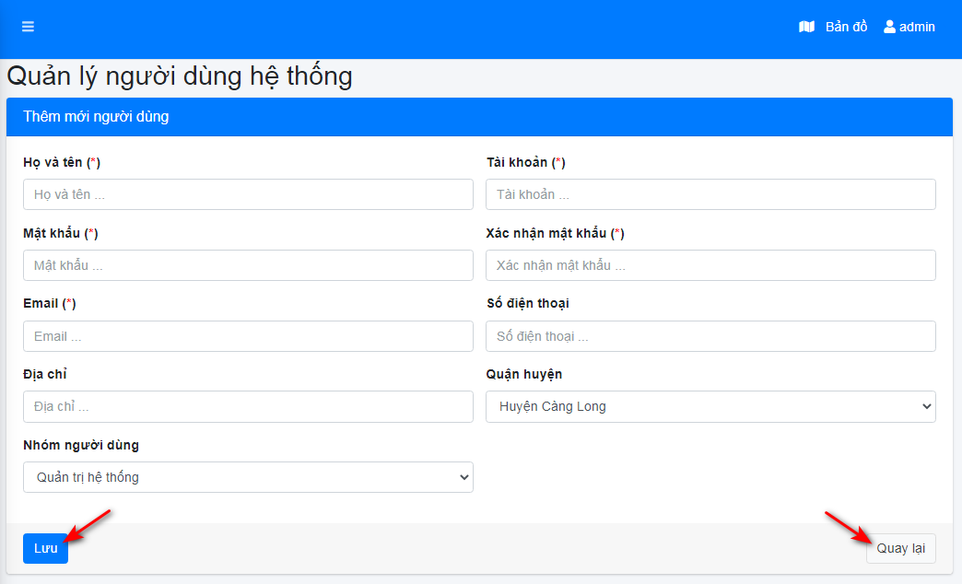

Hình 66: Giao diện thêm Thông tin Người dùng

1. **Chức năng Chỉnh sửa Người dùng**

Khi đang ở trang quản lý Người dùng, người dùng tìm kiếm Người dùng cần chỉnh sửa, sau đó bấm chọn vào **Sửa**, hệ thống sẽ hiện lên trang thông tin Người dùng vừa được chọn cần chỉnh sửa thông tin.

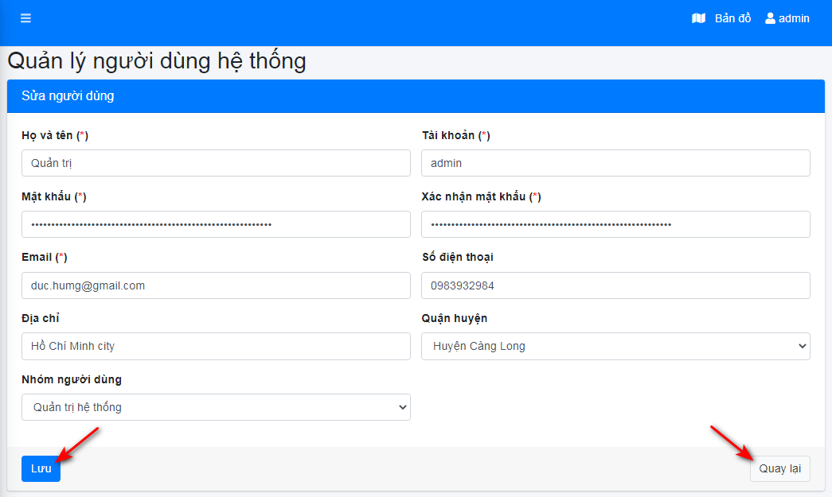

Hình 67: Giao diện Chỉnh sửa Người dùng

Người dùng sẽ cập nhập thông tin mới, sau đó chọn “Lưu” để hệ thống cập nhật thông tin mới, đồng thời hiện thông báo cho người dùng biết với dòng trạng thái “*Cập nhật thành công!*”, trường hợp bấm chọn “Quay lại” thì hệ thống sẽ không lưu những thay đổi và sẽ quay lại trang quản lý Người dùng.

1. **Chức năng Xóa Người dùng**

Khi đang ở trang quản lý Người dùng, người dùng tìm kiếm Người dùng cần xóa, sau đó bấm chọn vào **Xóa**, hệ thống sẽ hiện lên một “Bảng thông báo”.

|  |  |
| --- | --- |
| D:_TraVinh\Hinh\02 Loai hinh 4.png  Bảng thông báo khi người dùng bấm chọn vào nút Xóa một trường thông tin | Trường hợp người dùng bấm chọn “Bỏ qua” hệ thống không thực hiện lệnh xóa và quay lại trang Quản lý Người dùng.  Trường hợp người dùng muốn xóa dữ liệu đã chọn thì bấm chọn “Đồng ý” hệ thống sẽ thực hiện lệnh xóa dữ liệu vừa được chọn. |

### Quản lý Chức năng

Để quản lý Chức năng, người dùng bấm chọn “**Quản trị hệ thống**” từ menu chính, sau đó chọn “**Chức năng**”.

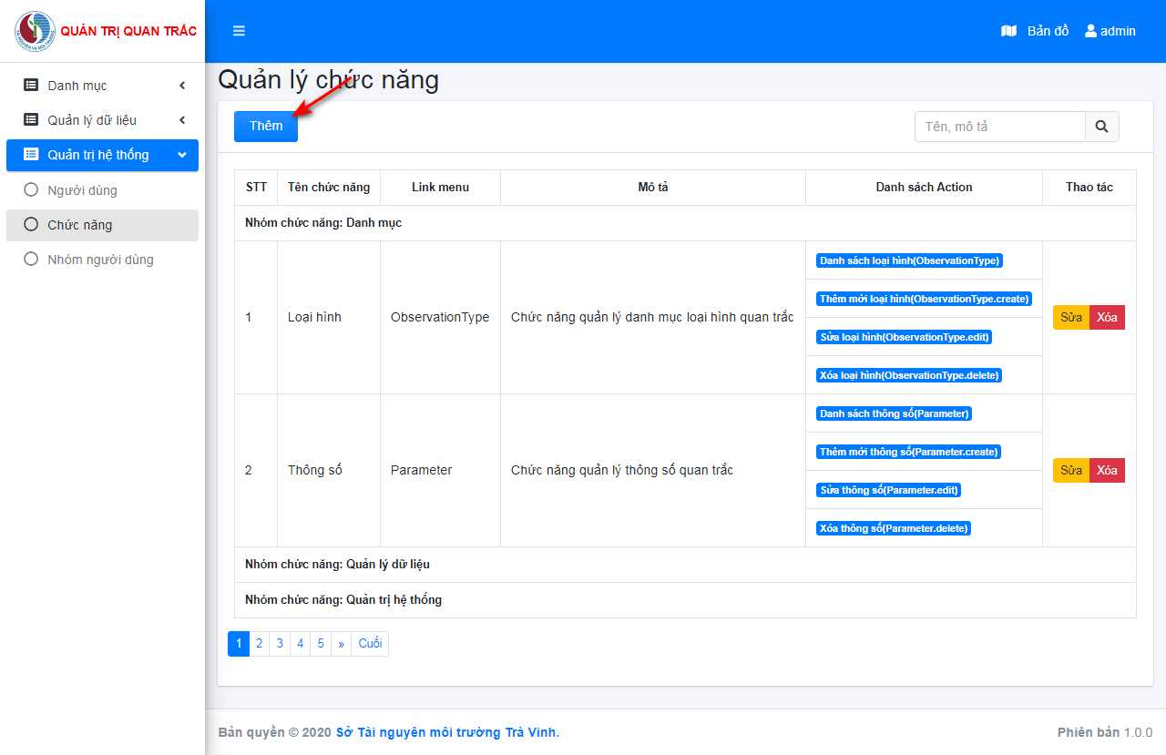

Hình 68: Giao diện quản lý Chức năng

1. **Thêm mới một Chức năng**

Để thêm mới Chức năng, người dùng bấm chọn **Thêm**, hệ thống sẽ mở trang thêm thông tin Chức năng. Trong trang thêm thông tin cho Chức năng, người dùng nhập thông tin cho Chức năng mới. Nhấn chọn **Lưu** để lưu thông tin vừa nhập. Nhấn chọn **Quay lại** (Hệ thống không lưu thông tin) để trở về màn hình quản lý Chức năng.

(Những nội dung được đánh dấu sao đỏ là những nội dung bắt buộc phải có thông tin, không được bỏ trống).

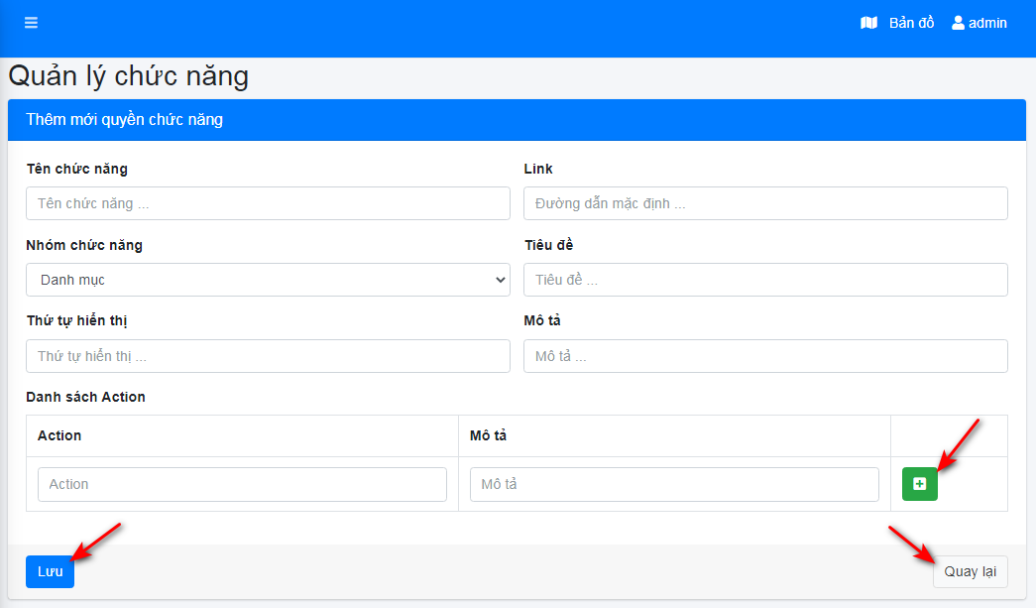

Hình 69: Giao diện thêm Thông tin Chức năng

1. **Chỉnh sửa một Chức năng**

Khi đang ở trang quản lý Chức năng, người dùng tìm kiếm Chức năng cần chỉnh sửa, sau đó bấm chọn vào **Sửa**, hệ thống sẽ hiện lên trang thông tin Chức năng vừa được chọn cần chỉnh sửa thông tin.

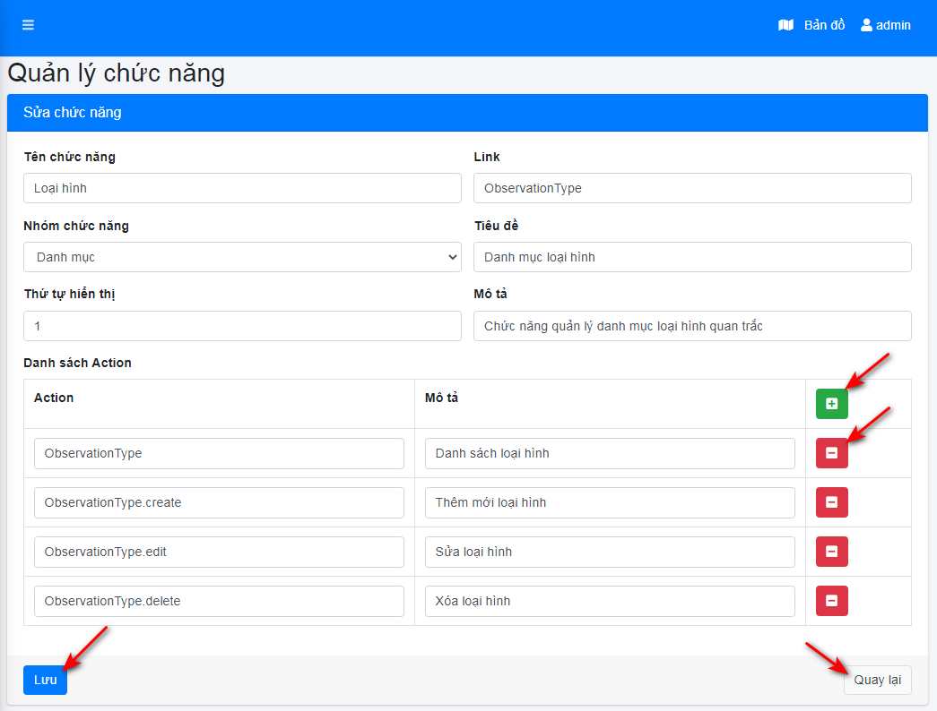

Hình 70: Giao diện Chỉnh sửa Chức năng

Người dùng sẽ cập nhập thông tin mới, sau đó chọn “Lưu” để hệ thống cập nhật thông tin mới, đồng thời hiện thông báo cho người dùng biết với dòng trạng thái “*Cập nhật thành công!*”, trường hợp bấm chọn “Quay lại” thì hệ thống sẽ không lưu những thay đổi và sẽ quay lại trang quản lý Chức năng.

1. **Xóa một Chức năng**

Khi đang ở trang quản lý Chức năng, người dùng tìm kiếm Chức năng cần xóa, sau đó bấm chọn vào **Xóa**, hệ thống sẽ hiện lên một “Bảng thông báo”.

|  |  |
| --- | --- |
| D:_TraVinh\Hinh\02 Loai hinh 4.png  Bảng thông báo khi người dùng bấm chọn vào nút Xóa một trường thông tin | Trường hợp người dùng bấm chọn “Bỏ qua” hệ thống không thực hiện lệnh xóa và quay lại trang Quản lý Chức năng.  Trường hợp người dùng muốn xóa dữ liệu đã chọn thì bấm chọn “Đồng ý” hệ thống sẽ thực hiện lệnh xóa dữ liệu vừa được chọn. |

### Chức năng quản lý Nhóm người dùng

Để quản lý Nhóm người dùng, người dùng bấm chọn “**Quản trị hệ thống**” từ menu chính, sau đó chọn “**Nhóm người dùng**”.

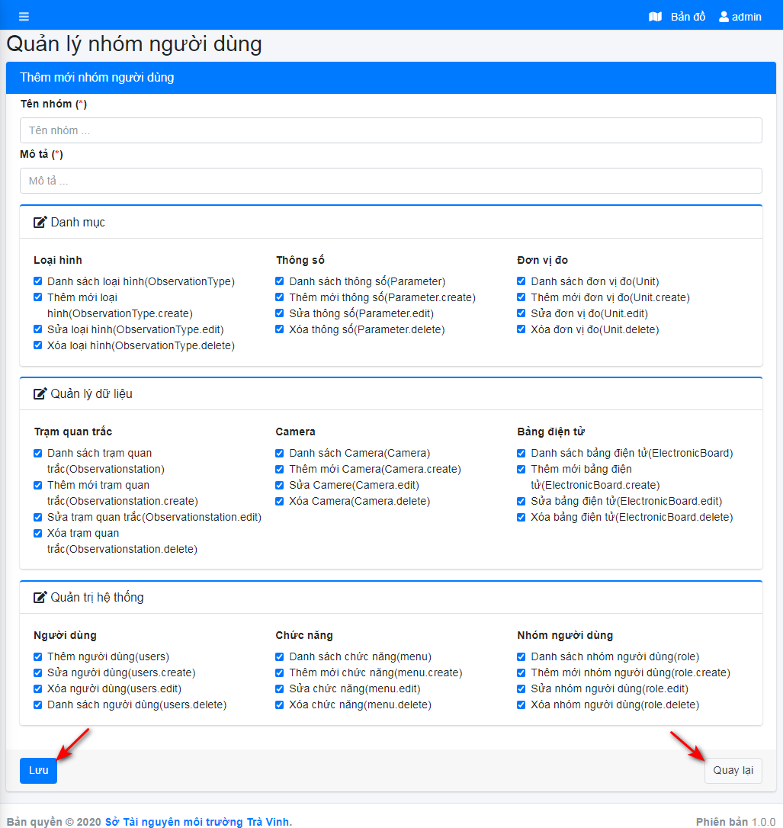

Hình 71: Giao diện quản lý Nhóm người dùng

1. **Nhóm người dùng thêm mới Nhóm người dùng**

Để thêm mới Nhóm người dùng, người dùng bấm chọn **Thêm**, hệ thống sẽ mở trang thêm thông tin Nhóm người dùng. Trong trang thêm thông tin cho Nhóm người dùng, người dùng nhập thông tin cho Nhóm người dùng mới. Nhấn chọn **Lưu** để lưu thông tin vừa nhập. Nhấn chọn **Quay lại** (Hệ thống không lưu thông tin) để trở về màn hình quản lý Nhóm người dùng.

(Những nội dung được đánh dấu sao đỏ là những nội dung bắt buộc phải có thông tin, không được bỏ trống).

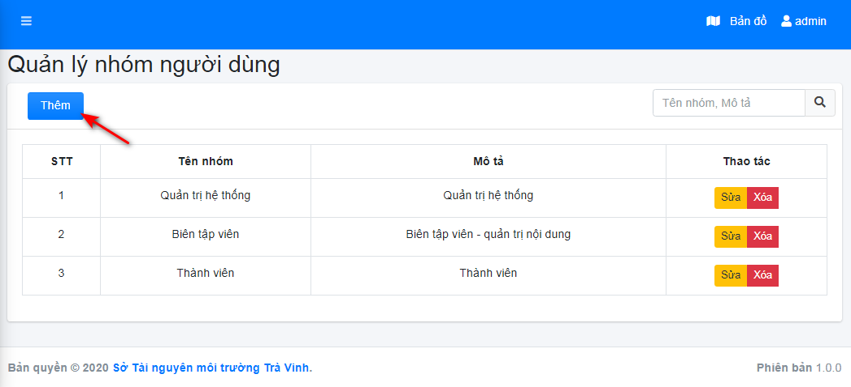

Hình 72: Giao diện thêm Thông tin Nhóm người dùng

1. **Chức năng Chỉnh sửa Nhóm người dùng**

Khi đang ở trang quản lý Nhóm người dùng, người dùng tìm kiếm Nhóm người dùng cần chỉnh sửa, sau đó bấm chọn vào **Sửa**, hệ thống sẽ hiện lên trang thông tin Nhóm người dùng vừa được chọn cần chỉnh sửa thông tin.

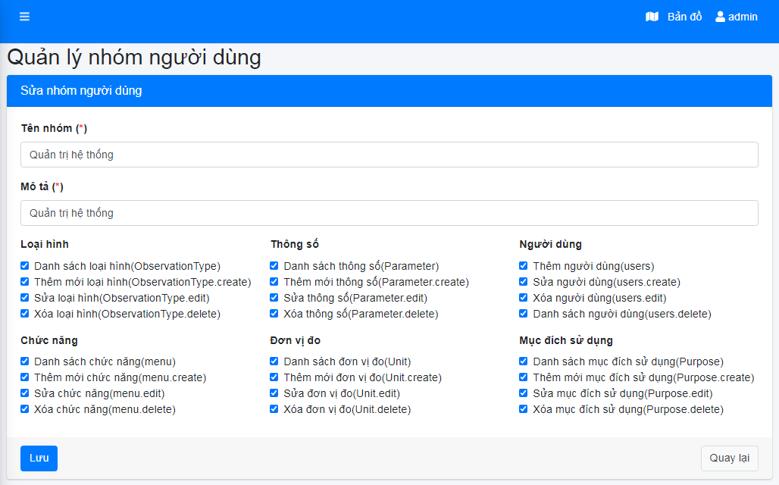

Hình 73: Giao diện Chỉnh sửa Nhóm người dùng

Người dùng sẽ cập nhập thông tin mới, sau đó chọn “Lưu” để hệ thống cập nhật thông tin mới, đồng thời hiện thông báo cho người dùng biết với dòng trạng thái “*Cập nhật thành công!*”, trường hợp bấm chọn “Quay lại” thì hệ thống sẽ không lưu những thay đổi và sẽ quay lại trang quản lý Nhóm người dùng.

1. **Chức năng Xóa Nhóm người dùng**

Khi đang ở trang quản lý Nhóm người dùng, người dùng tìm kiếm Nhóm người dùng cần xóa, sau đó bấm chọn vào **Xóa**, hệ thống sẽ hiện lên một “Bảng thông báo”.

|  |  |
| --- | --- |
| D:_TraVinh\Hinh\02 Loai hinh 4.png  Bảng thông báo khi người dùng bấm chọn vào nút Xóa một trường thông tin | Trường hợp người dùng bấm chọn “Bỏ qua” hệ thống không thực hiện lệnh xóa và quay lại trang Quản lý Nhóm người dùng.  Trường hợp người dùng muốn xóa dữ liệu đã chọn thì bấm chọn “Đồng ý” hệ thống sẽ thực hiện lệnh xóa dữ liệu vừa được chọn. |

# TRANG SỬ DỤNG BẢN ĐỒ

Người dùng có thể vào trang tra cứu sử dụng bản đồ bằng cách nhấp chọn vào thanh menu chính từ trang quản trị hệ thống phần “**Bản đồ**” hoặc nhập đường link Trang chủ:

**http://tnmttravinh.gov.vn:882**

Hệ thống sẽ chuyển màn hình làm việc của người dùng sang phần tra cứu thông tin quan trắc trên bản đồ như hình dưới.

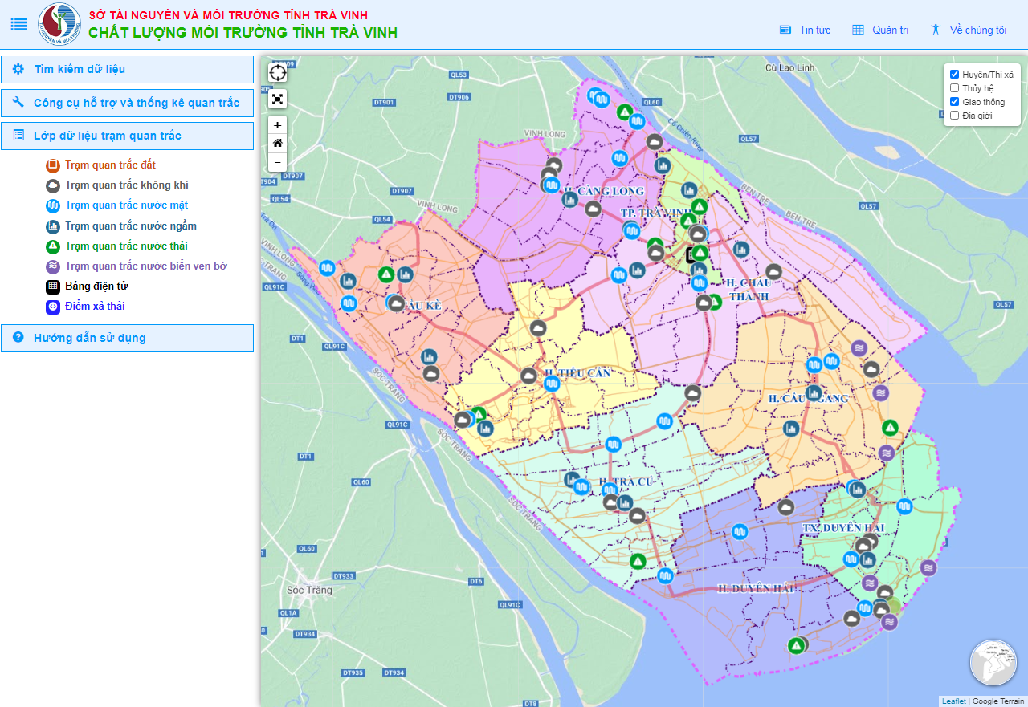

Hình : Giao diện tra cứu trên bản đồ

Từ giao diện này người dùng có thể thấy bố cục của giao diện tra cứu trên bản đồ khá rõ, gồm: phần menu chính, phần menu trái và tất cả trạm quan trắc trên địa bàn tỉnh ở phần menu phải.

Menu trái: cung cấp cho người dùng những chức năng hỗ trợ người dùng trong quá trình tra cứu thông tin (Chức năng tìm kiếm, thống kê, tài liệu hướng dẫn người dùng..)

Menu phải: hỗ trợ trực quan trong quá trình tìm kiếm, tra cứu thông tin…

Một số chức năng sử dụng trên bản đồ:

* Góc trái trên: Hệ thống cung cấp cho người dùng một số chức năng điều khiển bản đồ đơn giản (Phóng to bản đồ, Thu nhỏ bản đồ,….)
* Góc phải trên: Hệ thống hỗ trợ người dùng tắt/mở hiển thị lớp bản đồ
* Góc phải dưới: Hệ thống hỗ trợ người dùng tắt/mở hiển thị lớp bản đồ nền bản đồ

## Trang giới thiệu chung

- Giới thiệu cho Người dùng hiểu rõ hơn về sự cần thiết của ứng dụng và tạo kênh thông tin chia sẻ, cung cấp, công bố dữ liệu quan trắc môi trường trên địa bàn tỉnh Trà Vinh.

- Giám sát tức thời được các số liệu quan trắc tài nguyên môi trường từ các trạm quan trắc của các khu công nghiệp, khu vực nuôi trồng thủy sản, các khu vực có nguy cơ bị ô nhiễm…phục vụ công tác báo cáo hiện trạng môi trường, báo cáo kết quả quan trắc môi trường và thống kê chương trình quan trắc môi trường theo quy định.

### Giới thiệu về Hệ thống quan trắc Trà Vinh

Khi đang ở giao diện tra cứu trên bản đồ, Người dùng nhấn chọn vào “Về chúng tôi” D:_TraVinh\Hinh\Quantri\Gioithieuchung.png trên thanh menu ngang. Hệ thống sẽ mở cửa sổ “Giới thiệu về hệ thống quan trắc Trà Vinh”

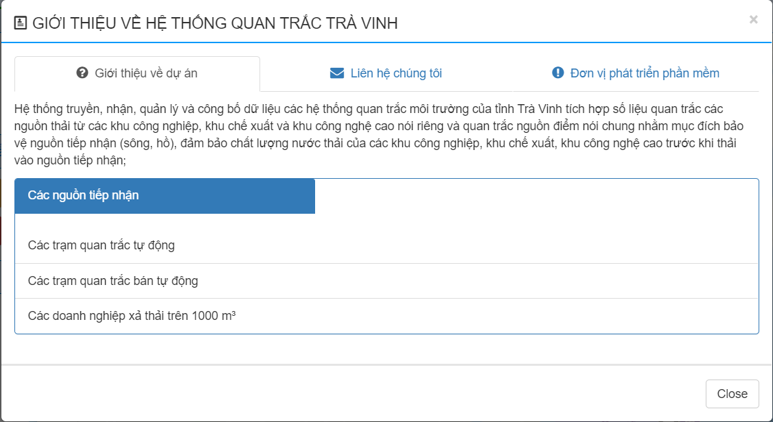

### Thông tin liên hệ

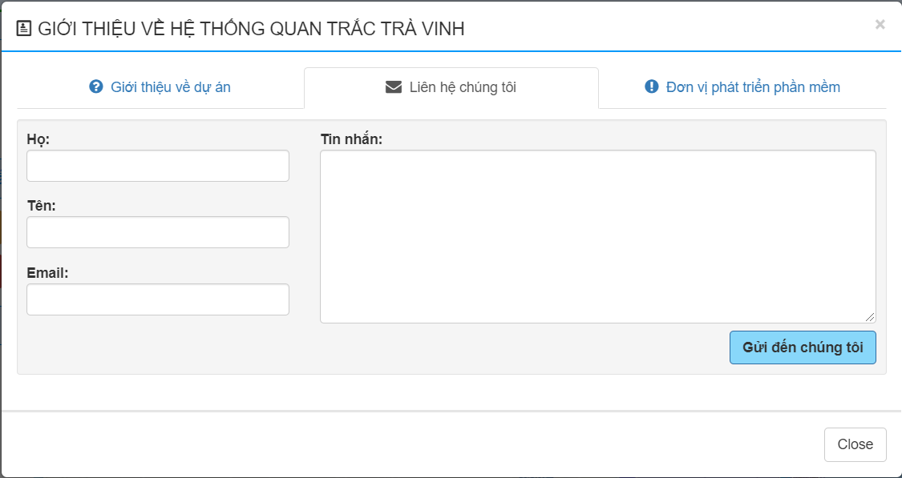

### Đơn vị phát triển phần mềm

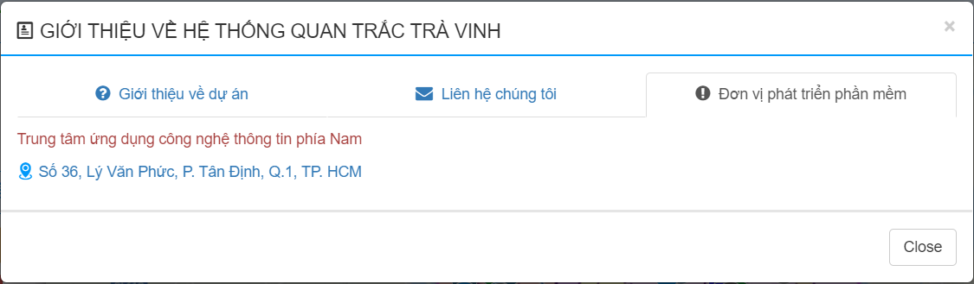

## Chức năng tìm kiếm thông tin

Hệ thống cung cấp cho người dùng 2 chức năng tìm kiếm: tìm kiếm đơn giản và tìm kiếm nâng cao.

1. **Tìm kiếm cơ bản:**

Người dùng nhập thông tin cần tìm kiếm hệ thống lúc này sẽ liệt kê danh sách tìm được phía bên dưới. Hệ thống sẽ liệt kê danh sách kết quả tìm được tùy vào dữ liệu người dùng nhập ở khung tìm kiếm.

|  |  |
| --- | --- |
| D:_TraVinh\Hinh\MapView\Tim kiem don gian.png  Hình : Giao diện Kết quả tìm kiếm đơn giản | VD: Người dùng nhập “NM2” hệ thống sẽ liệt kê những trạm có cụm từ “NM2”. Người dùng sử dụng thanh trượt kéo xuống để tìm kiếm thông tin các trạm khác ở phía dưới danh sách có cùng cụm từ “NM2”.  Người dùng sau khi tìm kiếm được thông tin trạm quan trắc cần xem thì nhấp chọn vào vùng dữ liệu đó, hệ thống sẽ hiện thị thông tin đầy đủ của trạm quan trắc được chọn ở trang bản đồ. |
| D:_TraVinh\Hinh\MapView\Ketqua timkiem dongian.png | |

Hình : Thông tin chi tiết trạm quan trắc từ kết quả tìm kiếm

1. **Tìm kiếm nâng cao**

|  |  |
| --- | --- |
| D:_TraVinh\Hinh\MapView\Timkiem nangcao.png | Tương tự như tìm kiếm cơ bản, thay vì nhập dữ liệu tìm kiếm, Tìm kiếm nâng cao cung cấp cho người dùng tìm kiếm dựa trên dữ liệu có sẵn mà hệ thống cung cấp.  Người dùng nhấp chọn ở từng mục (Loại trạm, Huyện, Loại địa danh…), hệ thống sẽ liệt kê kết quả ở cuối phần tìm kiếm, đồng thời hiển thị kết quả ở phần trang bản đồ tự động theo những dữ liệu được chọn  Hình : Giao diện và kết quả tìm kiếm nâng cao |

## Công cụ hỗ trợ và thống kê quan trắc

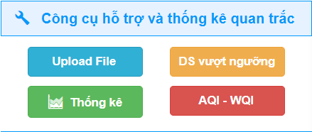

### Upload file chuyển dữ liệu bán tự động

Chức năng **Upload file** hỗ trợ cho người dùng import dữ liệu kết quả quan trắc của các trạm bán tự động

Từ giao diện người dùng chọn quy chuẩn và mục đích sử dụng phù hợp sau đó chọn **Choose File** chọn tài liệu đính kèm. Bấm chọn “Chuyển dữ liệu bán tự động” để hoàn tất công tác chuyển dữ liệu bán tự động

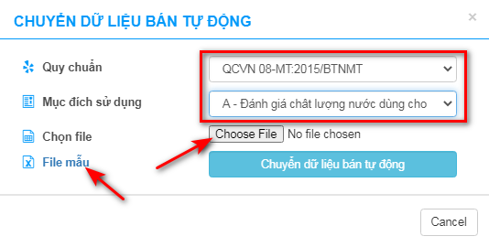

Hình : Giao diện chuyển dữ liệu bán tự động

### Danh sách vượt ngưỡng

Để xem, thống kê những địa điểm có lượng chất thải (nước thải, không khí) vượt quá mức quy định thì Người dùng có thể quan sát trên bản đồ trạm quan trắc (trạm quan trắc chớp tắt liên tục) hoặc sử dụng công cụ hỗ trợ bằng cách sau.

Trong mục Công cụ hỗ trợ và thống kê quan trắc Người dùng bấm chọn “Danh sách vượt ngưỡng” hệ thống sẽ hiển thị một cửa sổ thống kê Danh sách thông tin chi tiết các điểm vượt ngưỡng trong vòng 24 giờ, 8 giờ, 1 giờ.

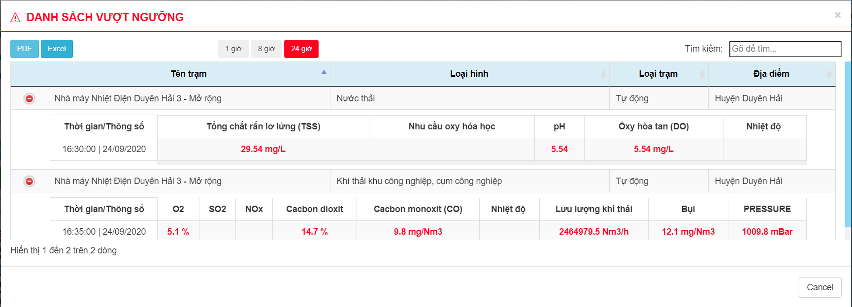

Hình : Giao diện thống kê các trạm vượt ngưỡng

Người dùng bấm chọn “PDF” “Excel” hệ thống sẽ xuất dữ liệu ra định dạng đó để phục vụ cho việc thống kê, sao lưu, báo cáo…

### Đánh giá chất lượng môi trường (AQI – WQI)

Giúp người dùng biết được chất lượng môi trường thay đổi trong ngày, tuần, tháng…từ đó có hướng giải pháp phù hợp

Người dùng bấm chọn vào “AQI – WQI” hệ thống hiển thị 1 cửa sổ “Đánh giá chất lượng môi trường”, ở giao diện này người dùng lựa chọn thông tin cần xem đánh giá chất lượng theo mẫu của hệ thống (như hình bên dưới).

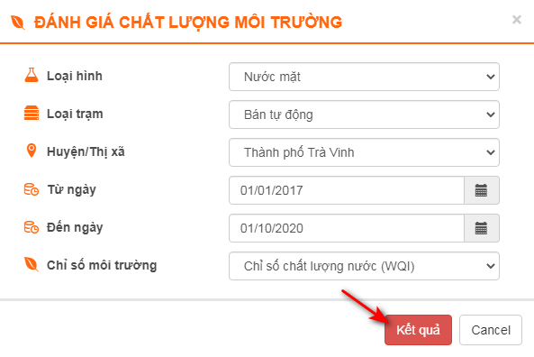

Sau khi Người dùng bấm “Kết quả” hệ thống sẽ chuyển người dùng đến một của sổ thống kê theo dữ liệu người dùng đã chọn.

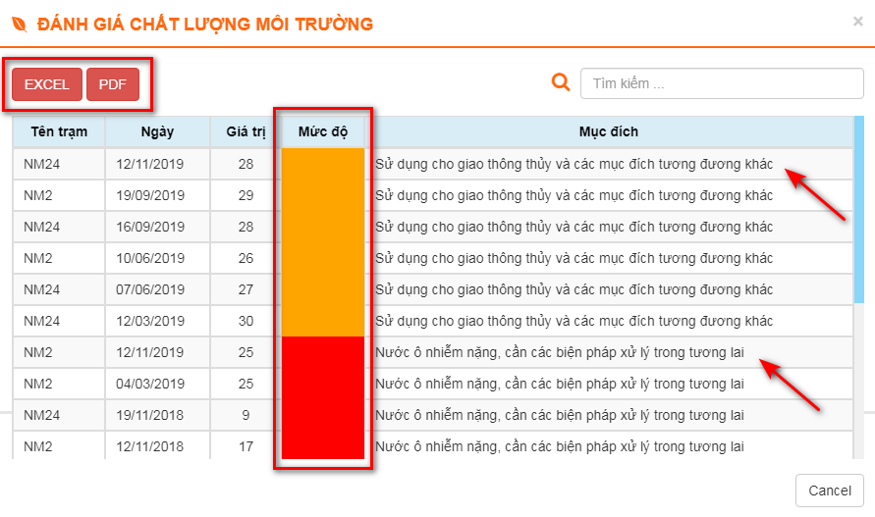

Người dùng có thể xuất dữ liệu ra theo định dạng Excel hoặc PDF bằng cách nhấn chọn vào “Excel, PDF”.

### Thống kê chi tiết

|  |  |  |  |
| --- | --- | --- | --- |
| Để thống kê theo một quy chuẩn chi tiết Người dùng bấm chọn vào “Thống kê” hệ thống sẽ hiển thị cửa sổ Thống kê chi tiết (như hình bên). Người dùng nhập nội dung theo tiêu chí cần thống kê (VD: theo loại hình, loại trạm, địa danh…) | | D:_TraVinh\Hinh\MapView\Thongkechitiet.png | |
| D:_TraVinh\Hinh\MapView\chontramquantrac.png | | | Người dùng nhấn chọn vào biểu tượng hình kính lúp và chọn những trạm quan trắc (tối đa là chọn 3 trạm quan trắc cùng lúc). Tùy theo Người dùng cung cấp dữ liệu mà ở phần tìm kiếm Trạm quan trắc sẽ có những trạm quan trắc tương ứng. |
| Tùy theo Loại hình, loại trạm,… thì hệ thống sẽ có những Thông số tương ứng. Người dùng chọn Thông số cần thống kê theo tiêu chí cần thống kê (Người dùng có thể chọn nhiều thông số cùng lúc). | D:_TraVinh\Hinh\MapView\Chonthongso.png | | |

* Kết quả thống kê bảng số liệu quan trắc

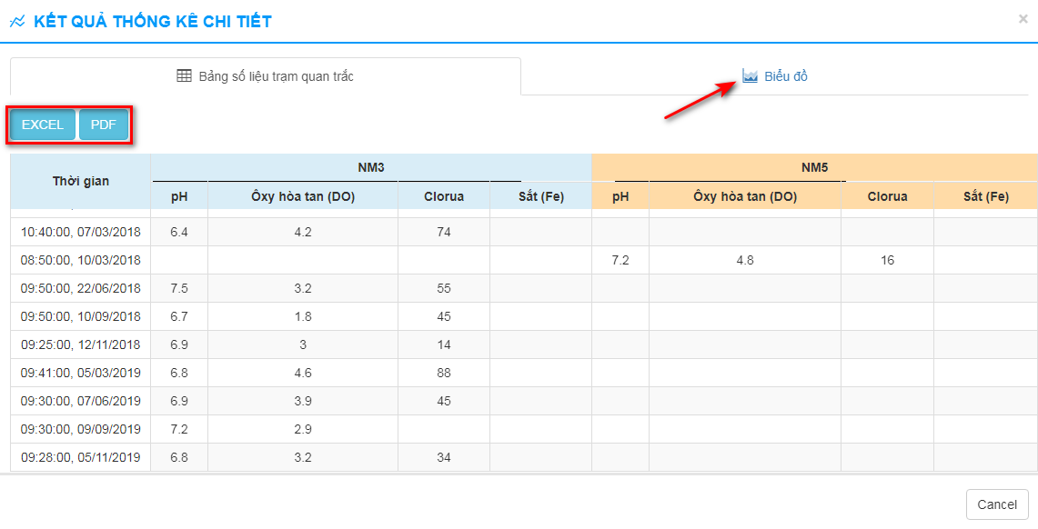

* Thống kê số liệu quan trắc theo biểu đồ dạng cột

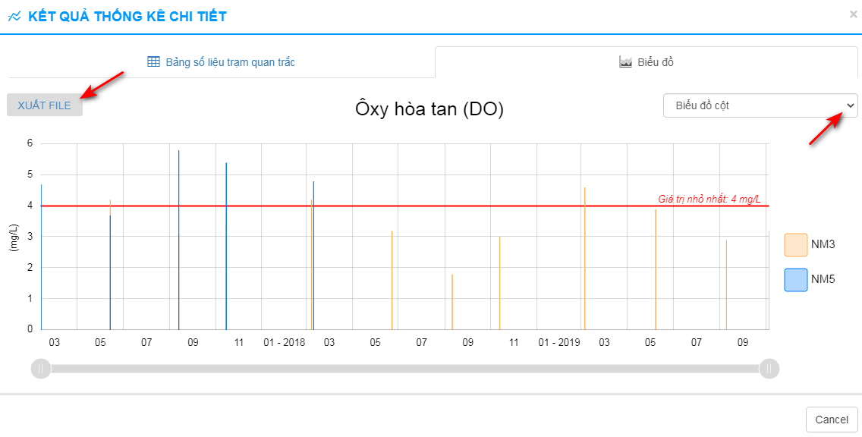

* Thống kê số liệu quan trắc theo biểu đồ dạng đường

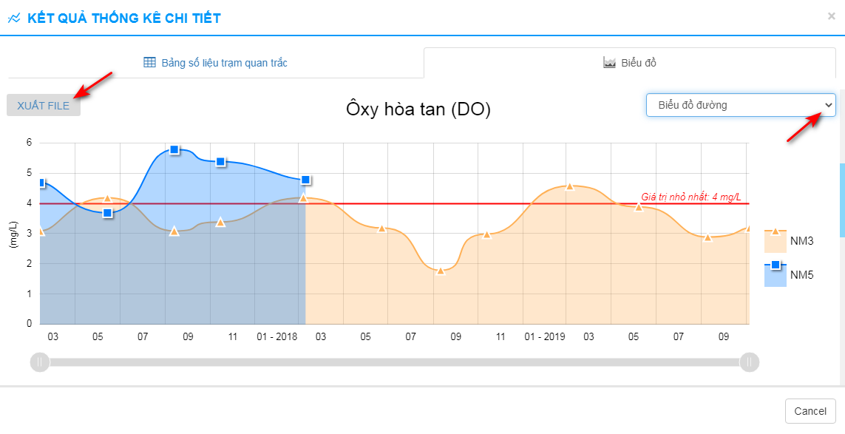

Hệ thống hỗ trợ Người dùng có thể xuất file ra theo định dạng: dạng ảnh, file PDF, Excel.

## Chú thích và Hướng dẫn người dùng sử dụng

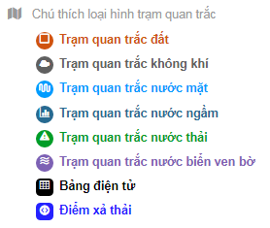

Giúp người dùng có thể biết được tên của trạm quan trắc cùng với biểu tượng của từng trạm quan trắc được sử dụng trong bản đồ

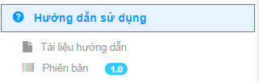

Hệ thống cung cấp cho người dùng biết những thông tin cơ bản về trang web, tên ứng dụng về chất lượng môi trường tỉnh Trà Vinh, các phiên bản nâng cấp ứng dụng.